АСТРАХАНСКИЙ ГОСУДАРСТВЕННЫЙ ТЕХНИЧЕСКИЙ УНИВЕРСИТЕТ

АНАЛИЗ ПРИЧИН ПОВРЕЖДЕНИЙ СУДОВЫХ ТЕХНИЧЕСКИХ СРЕДСТВ

Методические указания
для проведения лабораторных работ

Астрахань 2025

Авторы:
С.В. Виноградов, А.В. Трифонов

Рецензенты: А.А. Халявкин,кандидат технических наук, доцент кафедры «Судомеханические дисциплины» Каспийского института морского и речного транспорта имени генерал-адмирала Ф.М. Апраксина – филиала ФГБОУ ВО «Волжский государственный университет водного транспорта»;

А.С.Романцов, заместитель генерального директора по технической эксплуатации флота ООО «Метшип».

АНАЛИЗ ПРИЧИН ПОВРЕЖДЕНИЙ СУДОВЫХ ТЕХНИЧЕСКИХ СРЕДСТВ: Методические указания для проведения лабораторных работ/ С.В. Виноградов, А.В. Трифонов; Астраханский государственный технический университет. – Астрахань: АГТУ, 2025. –88 с.

Содержит описание лабораторных работ, направленных на изучение причин повреждений судовых технических средств.
Представленные задания позволяют студентам получить навыки работы с различнымиметодами неразрушающего контроля, включая магнитопорошковую и ультразвуковую дефектацию, индицирование двигателя, контроль выбросов отработавших газов, измерение вибрации, анализ качества масла, а также изучить принципы работы с соответствующим измерительным оборудованием.
Предназначено для обучающихся по программам высшего образования по специальности 26.05.06 Эксплуатация судовых энергетических установок, по направлению подготовки, 26.03.02 «Кораблестроение, океанотехника и системотехника объектов морской инфраструктуры».

ОГЛАВЛЕНИЕ
 | Стр.
Введение | 4
Техника безопасности при выполнении лабораторных работ | 5
ЛАБОРАТОРНАЯ РАБОТА №1  Магнитопорошковая дефектация | 8
ЛАБОРАТОРНАЯ РАБОТА №2  Ультразвуковая дефектация | 20
ЛАБОРАТОРНАЯ РАБОТА №3  Контроль шероховатости и отклонений формы при помощи профилографа-профилометра | 27
ЛАБОРАТОРНАЯ РАБОТА №4  Испытания на износ на машине трения | 39
ЛАБОРАТОРНАЯ РАБОТА №5  Индицирование судового двигателя | 45
ЛАБОРАТОРНАЯ РАБОТА №6  Контроль выбросов отработавших газов судового двигателя | 56
ЛАБОРАТОРНАЯ РАБОТА №7  Определение качества смазочного масласудового двигателя | 67
ЛАБОРАТОРНАЯ РАБОТА №8  Измерение вибрации судового двигателя | 80

ВВЕДЕНИЕ

Данноепособие посвящено изучению основных методов безразборной диагностики, применяемых для судового оборудования. В пособии рассматриваются следующие темы:
-магнитопорошковая дефектация: метод, основанный на обнаружении дефектов в ферромагнитных материалах с помощью магнитного поля и порошкового индикатора;
-ультразвуковая дефектация: метод, основанный на использовании ультразвуковых волн для обнаружения дефектов в различных материалах;
-контроль шероховатости и отклонений формы при помощи профилографа-профилометра: метод, позволяющий определить качество поверхности деталей и обнаружить отклонения от заданных размеров;
-испытания на износ на машине трения: метод, позволяющий оценить износостойкость материалов и определить ресурс работы деталей;
- индицирование судового двигателя: снятие индикаторных диаграмм для исследования работы газораспределительного механизма, форсунок, топливных насосов;
- контроль выбросов отработавших газов судового двигателя: метод мониторинга выбросов вредных веществ в составе отработавших газов;
- измерение вибрации судового двигателя: метод неразрушающего контроля, который позволяет измерять и анализировать вибрации в механических системах;
- определение качества смазочного масласудового двигателя: экспертиза судовых масел с помощью отбора проб, анализа показателей и сравнения с регламентом.
Степень подготовки студентов к работе выявляется преподавателем опросом перед ее проведением (при котором особенно необходимы знания перечня и табеля) и наличием у студента отчета, в котором имеются: наименование, цель работы и принципиальные схема экспериментальных установок.

Техника безопасности при выполнении лабораторных работ
Перед началом работы:
-ознакомьтесь с инструкцией по эксплуатации оборудования и правилами техники безопасности;
-внимательно изучите все разделы инструкции, обращая особое внимание на предупреждения и меры предосторожности;
- распишитесь в журналах по охране труда и по пожарной безопасности
-убедитесь, что понимаете все требования и готовы их выполнять;
-убедитесь, что рабочее место чистое, сухое и хорошо освещено;
-уберите лишние предметы, которые могут помешать работе или стать причиной несчастного случая;
-проверьте, что освещение достаточно для работы;
- при необходимости наденьте защитные очки, перчатки и спецодежду;
-защитные очки предотвратят попадание в глаза мелких частиц, брызг или химических веществ;
-перчатки испецодежда защитят от повреждений и загрязнений;
Во время работы:
-не работайте с неисправным оборудованием;
-если вы обнаружили неисправность, немедленно прекратите работу и сообщите преподавателю;
-не пытайтесь самостоятельно ремонтировать оборудование;
- соблюдайте осторожность при работе с электрическим оборудованием;
-не прикасайтесь к оголенным проводам;
-не используйте поврежденные провода или розетки;
-не работайте с мокрыми руками;
-не оставляйте без присмотра включенное оборудование;
-всегда отключайте оборудование от сети, когда оно не используется;
- в случае возникновения неисправности или аварийной ситуации немедленно прекратите работу и сообщите преподавателю;
-не пытайтесь самостоятельно устранить неисправность;
-опишите преподавателю ситуацию, чтобы он мог принять необходимые меры.
После окончания работы:
- отключите оборудование от сети;
-убедитесь, что все выключатели находятся в выключенном положении;
-уберите рабочее место;
-уберите все инструменты, материалы и оборудование на свои места;
- выбросьте мусор;
-снимите защитные очки, перчатки и спецодежду;
-положите их на свои места.

Техника безопасности при работе с методами дефектации:

Магнитопорошковая дефектация:
-используйте защитные очки, чтобы предотвратить попадание порошка в глаза;
-при работе с магнитными порошками всегда надевайте защитные очки;
-если порошок попал в глаза, немедленно промойте их большим количеством воды и обратитесь к врачу;
- при работе с магнитными полями соблюдайте осторожность, чтобы избежать воздействия на электронные устройства;
-не приближайте к магнитному полю электронные устройства, такие как мобильные телефоны, часы, кардиостимуляторы;
-не используйте магнитные порошки вблизи электронных устройств;
-используйте только сертифицированные магнитные порошки;
-не используйте порошки, которые не предназначены для магнитопорошковой дефектации;
-проверьте сертификат соответствия перед использованием порошка.

Ультразвуковая дефектация:
- Используйте защитные очки, чтобы предотвратить повреждение глаз ультразвуковыми волнами.
- При работе с ультразвуковым оборудованием всегда надевайте защитные очки.
- Не смотрите непосредственно на ультразвуковой датчик.
-Соблюдайте осторожность при работе с ультразвуковым оборудованием, чтобы избежать травм.
- Не прикасайтесь к ультразвуковому датчику во время работы.
- Не используйте ультразвуковое оборудование вблизи легковоспламеняющихся материалов.
- Используйте только сертифицированные ультразвуковые датчики.
- Не используйте датчики, которые не предназначены для ультразвуковой дефектации.
Проверьте сертификат соответствия перед использованием датчика.

Контроль шероховатости и отклонений формы при помощи профилографа-профилометра:
- Используйте защитные очки, чтобы предотвратить попадание мелких частиц в глаза.
- При работе с профилографом-профилометром всегда надевайте защитные очки.
- Не прикасайтесь к движущимся частям профилографа-профилометра.
-Соблюдайте осторожность при работе с профилографом-профилометром, чтобы избежать травм.
- Не используйте профилограф-профилометр вблизи легковоспламеняющихся материалов.
• Используйте только сертифицированные профилографы-профилометры.
- Не используйте профилографы-профилометры, которые не предназначены для контроля шероховатости и отклонений формы.
- Проверьте сертификат соответствия перед использованием профилографа-профилометра.

Испытания на износ на машине трения:
- Используйте защитные очки, чтобы предотвратить попадание мелких частиц в глаза.
- При работе с машиной трения всегда надевайте защитные очки.
- Не прикасайтесь к движущимся частям машины трения.
-Соблюдайте осторожность при работе с машиной трения, чтобы избежать травм.
- Не используйте машину трения вблизи легковоспламеняющихся материалов.
-Используйте только сертифицированные машины трения.
- Не используйте машины трения, которые не предназначены для испытаний на износ.
- Проверьте сертификат соответствия перед использованием машины трения.
Помните, что соблюдение правил техники безопасности является залогом безопасности и успешного выполнения лабораторных работ. В случае вопросов по технике безопасности, немедленно обратитесь к преподавателю.

ЛАБОРАТОРНАЯ РАБОТА №1.

Магнитопорошковая дефектация
Цель работы: является изучение магнитопорошкового метода дефектации деталей судовых механизмов с помощью дефектоскопа 77 ПМД-ЗМ.

Общие сведения о магнитопорошковом методе
Магнитопорошковый метод дефектации относится к магнитным методам как ввиду неразрушающего контроля деталей (ГОСТ 18353-79).
Магнитопорошковый метод основан на следующих физических явлениях:
- способности ферромагнитных материалов намагничиваться в магнитном поле и оставаться намагниченными после исчезновения этого поля;
- образовании магнитных полей рассеяния в районе дефектов (рис.1.1), ориентированных преимущественно перпендикулярно к направлению магнитных силовых линий в детали.
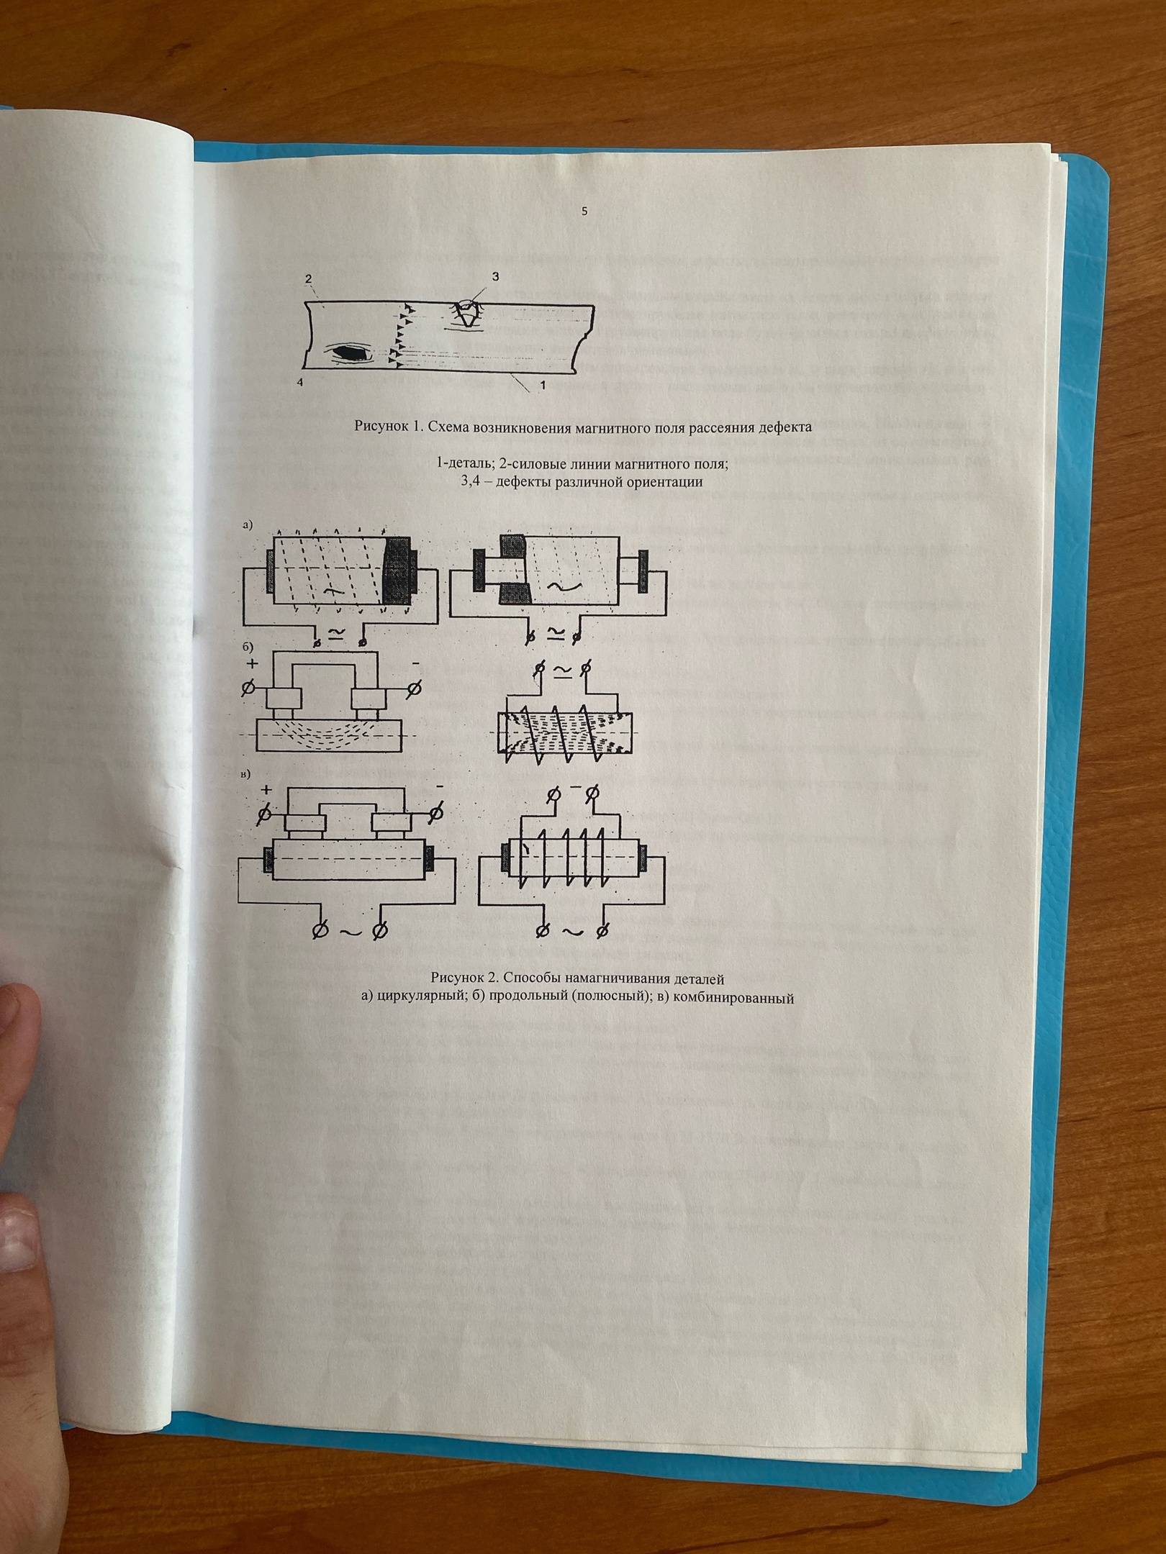
Рисунок 1.1 – Схема возникновения магнитного поля рассеяния дефекта
1 – деталь; 2 – силовые линии магнитного поля;3, 4 – дефекты различной ориентации.

Ферромагнитными материалами являются материалы, которые могут быть намагничены до высоких значений индукции. Такими материалами являются железо и различные стали, кроме некоторых аустенитных, нержавеющих и жаропрочных.
Магнитопорошковый контроль применяется для выявления невидимых или слабо видимых глазом поверхностных дефектов типа трещин (закалочных, усталостных, шлифовальных, сварочных, литейных и т.д.), волосовин, расслоений, заковов, закатов, непроваров на деталях любой геометрической формы, изготовленных из ферромагнитных материалов. При определённых условиях в таких деталях могут выявляться несплошности материала (трещины, поры, непровары), расположенные на небольшой глубине (до 1-3 мм) пол поверхностью.
При ремонте элементов судовых энергетических установок магнитопорошковый метод применяется для выявления поверхностных дефектов типа трещин на деталях дизелей (коленчатые и распределительные валы, шатуны, шатунные болты, поршневые пальцы, стальные гильзы и т.п.), в деталях различных вспомогательных механизмов, гребных и промежуточных валов судовых валопроводов и т.д.
Магнитопорошковый метод позволяет выявлять поверхностные дефекты типа трещин со следующими минимальными значениями: ширина раскрытия дефекта от 0.001 мм, глубина 0,01-0,05 мм и длина от 0.3 мм.
Намагничивание детали, как обязательный фактор, может осуществляться постоянными магнитами, постоянным или переменным током, подачей импульса, а также одновременным использованием постоянного и переменного тока.
Способы намагничивания деталей.
Способ намагничивания и напряжённость поля при намагничивании но многом определяют надёжность выявления дефектов.
Индикация магнитных нолей рассеяния тем надёжней, чем сильнее это поле. При прочих равных условиях поле магнитного рассеяния тем сильнее, чем больше силовых линий разорвано дефектом, т.е. чем длиннее и глубже трещина при ориентации её направления перпендикулярно к направлению магнитных силовых линий в контролируемой детали. В соответствии с этим для создания магнитного поля используют три способа намагничивания детали:
- циркулярный;
- полюсный (продольный);
- комбинированный.
Циркулярное намагничивание осуществляется пропусканием тока (постоянного или переменного) по детали или через немагнитный проводник, стержень, помещённый в отверстие поля детали (рис.2). При циркулярном намагничивании плоскости магнитных силовых линий располагаются перпендикулярно направлению тока, поэтому наиболее эффективно выявляются дефекты, ориентированные параллельно направлению тока.
Циркулярное намагничивание целесообразно использовать при дефектации удлинённых деталей, имеющих форму поверхностей вращения: цилиндрических и с малой конусностью. В этом случае напряжённость магнитного поля почти одинакова во всех точках поверхности детали, что гарантирует равную эффективность выявления дефектов на всей поверхности.
При циркулярном намагничивании ступенчатых деталей с разными диаметрами образующих поверхностей вращения ток намагничивания должен рассчитываться на больший диаметр.
Циркулярному намагничиванию подвергаются не только детали цилиндрической, но и более сложной формы, например, двутавровые стержни шатунов дизелей и т.п.
Полюсное (продольное) намагничивание осуществляется с помощью электромагнитов (постоянных магнитов) или соленоидов. Деталь при этом, как правило, намагничивается вдоль наибольшего размера, т.е. магнитные силовые линии располагаются вдоль детали (рис. 1.2 б), образуя на её краях явно выраженные полюса: при этом создается поле, направленное противоположно намагничиваемому полю.
Рисунок 1.2 – Способы намагничивания деталей
а) циркулярный; б) продольный (полюсный); в) комбинированный.

Для компенсации саморазмагничивания детали напряжённость намагничивающего поля должна быть больше, чем при циркулярном намагничивании.
При продольном намагничивании наиболее эффективно выявляются дефекты, ориентированные перпендикулярно удлинению (оси) детали.
Комбинированное намагничивание осуществляется одновременным воздействием на деталь двух взаимно перпендикулярных магнитных полей. В этом случае возникает результирующее магнитное поле, величина и направление которого будут определяться двумя наложенными полями Результирующее поле будет меняться как по направлению, так и по величине, если одна или обе составляющие являются переменными.
Комбинированное намагничивание можно осуществить одновременно продольным Н, и циркулярным Н, полями (рис. 2в). Магнитные поля могут быть: одно - переменным, а другое - постоянным, либо оба переменными, но сдвинутыми по фазе на 90°.
Комбинированное намагничивание позволяет выявлять на деталях дефекты любой ориентации. Необходимая величина напряжённости магнитного поля при намагничивании зависит от магнитных свойств детали, от её геометрических форм, способа контроля детали (в приложенном поле или на. остаточной намагниченности), минимальных размеров дефектов, недопустимой для данной детали и т.д.
Величина напряжённости рассчитывается по формулам или рассчитывается по кривым, приводимым в справочниках.
Дефектоскопические материалы.
В качестве дефектоскопических материалов при магнитопорошковом методе дефектации применяются ферромагнитные порошки и жидкости для приготовления магнитных суспензий.
Наиболее распространёнными являются порошки окислов железа, магнетиков и ферромагнитной окиси железа.
Размер частиц порошка колеблется от 0,1 до 60 мкм.
Для улучшения условий осаждения порошка над дефектом применяются магнитные суспензии, представляющие собой взвесь магнитных частиц в жидкой среде.
Наиболее часто используются водные и масляные суспензии. Для водных суспензий применяются присадки:
- антикоррозионные - хромниккалиевый (К₂CrO₇);
- смачивающие - сода кальцинированная (Na₂СО₃) либо эмульгатор ОП-7 или ОП-10.
Для масляных и масляно-керосиновых суспензий в качестве жидкой среды применяют соответственно масло РМ и смесь трансформаторного масла и керосина.
Рецептура магнитных суспензий приводится в справочниках, например [4].

Оборудование для намагничивания
Для намагничивания деталей применяются магнитные дефектоскопы.
Основными узлами дефектоскопов для магнитопорошкового метода являются: источники тока, устройства для подвода тока к деталям, соленоиды и электромагниты, устройства для нанесения суспензии на контролируемую деталь, осветительные устройства, измерители тока (или напряжённости поля).
Для магнитопорошкового метода применяются, в основном, дефектоскопы трёх видов:
- стационарные универсальные;
- передвижные и переносные;
- специализированные (стационарные, передвижные и переносные).
Стационарные универсальные дефектоскопы применяют для дефектации разнотипных деталей и. позволяют проводить намагничивание всеми известными способами. Из отечественных стационарных дефектоскопов в судоремонте широко используются:
- УМДЭ-10000 (максимальный ток намагничивания 15 тыс. А, напряжённость поля до 1844 Э, максимальная длина детали 1600 мм, а с приставкой 4000 мм):
- УМДЭ-2500 (максимальный ток 5 тыс. А, напряжённость поля 1178-1570 Э, максимальная длина детали 900
MM);
- МД-10П (максимальный импульсный ток 20 тыс. А, напряжённость поля 2748-3140 Э, максимальная длина детали 2000 мм) и ряд других.
Из отечественных дефектоскопов такого вида используются:
- ПМО-70 (переносной, максимальный ток 1200 А, напряженность поля, до 628 Э);
- МД-50П (передвижной, максимальный импульсный ток 5 тыс. А, напряжённость поля до 628 Э).
Специализированные дефектоскопы предназначены для дефектации деталей одного типа при значительном их количестве. В нашей стране получили распространение специализированные полуавтоматы для намагничивания деталей с последующим их контролем и поле остаточной намагниченности (установки для намагничивания колец ПК-2 и МЭ-202 и роликов подшипников ДЦН, ПНК-1 и др.).
Способы проведения магнитопорошкового контроля.
Намагниченная деталь поливается магнитной суспензией или посыпается магнитным порошком. Под действием магнитного поля рассеяния дефекта частицы ферромагнитного порошка концентрируются в его зоне, увеличивая заметность дефекта. Для того, чтобы дать возможность частицам магнитного порошка сконцентрироваться в зоне дефектов после полива детали суспензией и до осмотра детали делают выдержку 2-3 минуты. Осмотр детали производят при хорошем местном освещении.
Для повышения заметности дефектов при магнитопорошковых методах в порошок добавляют люминесцирующие вещества, и осмотр ультрафиолетовыми лучами. Магнитолюминисцентные суспензии готовят на основе несветящихся при ультрафиолетовом облучении масел.
В зависимости от магнитных свойств материала детали контроль проводят двумя способами - в приложенном поле и на остаточный намагниченности. В первом случае полив детали суспензией производится при включенном токе.
Продолжительность включения тока определяется временем, необходимым для полива детали. Во втором случае деталь сначала намагничивают, затем выключают ток, создающий поле, после чего производят полив детали суспензией и осмотр.
В приложенном поле необходимо проверять детали из магнитомягких сталей (отожженные и нормализованные детали), так как они обладают малой остаточной намагниченностью. Магнитотвердые стали, обладают высокой остаточной намагниченностью (закаленные детали), можно проверять как в приложенном поле, так и на остаточной намагниченности.
При контроле на остаточной намагниченности рекомендуются следующие эмпирические формулы для определения величины тока намагничивания для деталей простой формы:
А. При циркулярном намагничивании:
а) стационарный режим (высоконагруженных деталей):
I = 25D, A,
где D – диаметр детали, мм;
б) режим повышенной жесткости для контроля деталей и их участков с особо сильной концентрацией напряжений):
I = 45D, A.
Б. При полюсном (продольном) намагничивании:
а) стандартный режим:
I = 25D/n, A,
где n – число витков соленоида;
б) режим повышенной жёсткости:
I = 25D/n, A.
При контроле в приложенном поле величину тока можно уменьшить в три раза.
Картина дефектов.
Картина дефектов при выявлении их магнитопорошковым методом имеет следующие характерные особенности:
- шлифовочные трещины имеют вид сетки, а на торцевых поверхностях и галтелях - радиальных линий;
- закалочные, ковочные и штамповочные трещины имеют вид ломаных линий с интенсивным осаждением магнитного порошка;
- флокены выявляются в виде линий различной длины, расположенных вдоль волокна в одиночку или группами;
- шлаковые включения имеют вид пятнышек неправильной формы, иногда удлиненных в направлении волокна, расположенных в одиночку или группами.

Размагничивание деталей
Необходимость размагничивания деталей, работающих в условиях трения, обуславливается тем, что намагниченная деталь будет притягивать ферромагнитные продукты износа в зоне трения, тем самым, интенсифицируя процесс изнашивания сопряжения.
Метод размагничивания выбирается в зависимости от рода тока и способа намагничивания. При намагничивании детали соленоидом с переменным током размагничивание следует проводить снижением тока до нуля или медленным извлечением детали из соленоида на расстояние, где напряжённость поля практически равна нулю (определяется измерителями напряжённости магнитного поля).
При намагничивании детали постоянным током в соленоиде или электромагнитом размагничивать её следует переключением полярности тока с одновременным снижением его величины до нуля.
При контроле циркулярным намагничиванием цилиндрических тел (дисков, колец), не подвергающихся последующей механической обработке, размагничивание не требуется, так как в этих деталях магнитные линии замкнуты по окружности внутри детали, и она не имеет явных полюсов.
Степень намагничивания детали необходимо проверить приборами измеряющими напряжённость поля, или легкой пластиной из магнитомягкой стали, а также компасом.

Чувствительность магнитопорошкового метода
Выше были указаны минимальные размеры дефектов, которые могут быть выявлены магнитными методами. Наилучшими являются выявления дефектов в деталях в форме тел вращения. Дефекты обтекаемой формы выявляются хуже, чем дефекты с острыми краями, удлинённые, глубокие и ориентированные перпендикулярно направлению магнитных силовых линий поля. Подповерхностные дефекты выявляются хуже, чем поверхностные.
Значительно лучше выявляются дефекты на чисто обработанных поверхностях, нежели на грубообработанных (шероховатых). На шероховатой поверхности создаются локальные магнитные поля, вызывающие осаждение порошка в виде вуали, на фоне которой реальные дефекты становятся невидимыми
Контроль в ноле остаточной намагниченности имеет наибольшую чувствительность при намагничивании деталей до насыщения, т.е. до максимальной величины остаточной намагниченности. При контроле в приложенном поле доводить намагниченность до полного насыщения не следует, так как сильные магнитные поля способны вызвать поле рассеяния не только в местах дефектов, но и в зонах переходов сечений, неровностей поверхности (риски, следы грубой обработки и т.п.), местах сопряжения разнородных материалов (сварка).
Размер частиц ферромагнитного порошка также влияет на чувствительность метода. Крупные частицы пригодны лишь для выявления больших дефектов (длинных и глубоких трещин), создающих значительные поля рассеяния. Более мелкие дефекты (например, шлифовочные трещины), создающие слабые поля рассеяния, не способны удержать в своей зоне крупные частицы. Таким образом, для выявления дефектов минимальных размеров предпочтительнее порошки с мелкими частицами (порядка 0,1 мкм). Однако мелкие частицы легче смываются при промыве детали, поэтому целесообразно производить промыв слабой струёй. Следует заметить, что чувствительность метода повышается при использовании флуоресцирующего магнитного порошка с размерами час гик до 0,0005 - 0,005 мм.

Достоинства и недостатки метода
Основными достоинствами магнитопорошкового метода являются:
- простота метода;
- наглядность результатов контроля;
- высокая чувствительность;
- дешевизна дефектоскопических материалов;
- малая продолжительность процесса контроля;
К недостаткам метода можно отнести следующее:
- метод применим только для деталей, выполненных из ферромагнитных материалов;
- выявляются только поверхностные дефекты и дефекты, расположенные па небольшой глубине (1-3 мм под поверхностью).

Описание магнитного дефектоскопа МД-6
Основные технические характеристики дефектоскопа.
Дефектоскоп имеет следующие технические характеристики:
Нормальная составляющая напряженности магнитного поля на торцевых поверхностях цилиндрических полюсных наконечников, установленных в намагничивающие блоки, соединенные шарнирным магнитопроводом:
- в центре не менее 800А/см;
- по краям (1..2 мм от края) не менее 1100 А/см; Сила отрыва намагничивающих блоков с цилиндрическими полюсными наконечниками и с шарнирным магнитопроводом не менее 30 кг (≈300Н).
Расстояние на контролируемой поверхности между полюсными наконечниками, вставленных в намагничивающие блоки, соединенные шарнирным магнитопроводом 90...120 мм.
Внешний вид комплекта дефектоскопа в развернутом виде представлен на рис. 1.3.
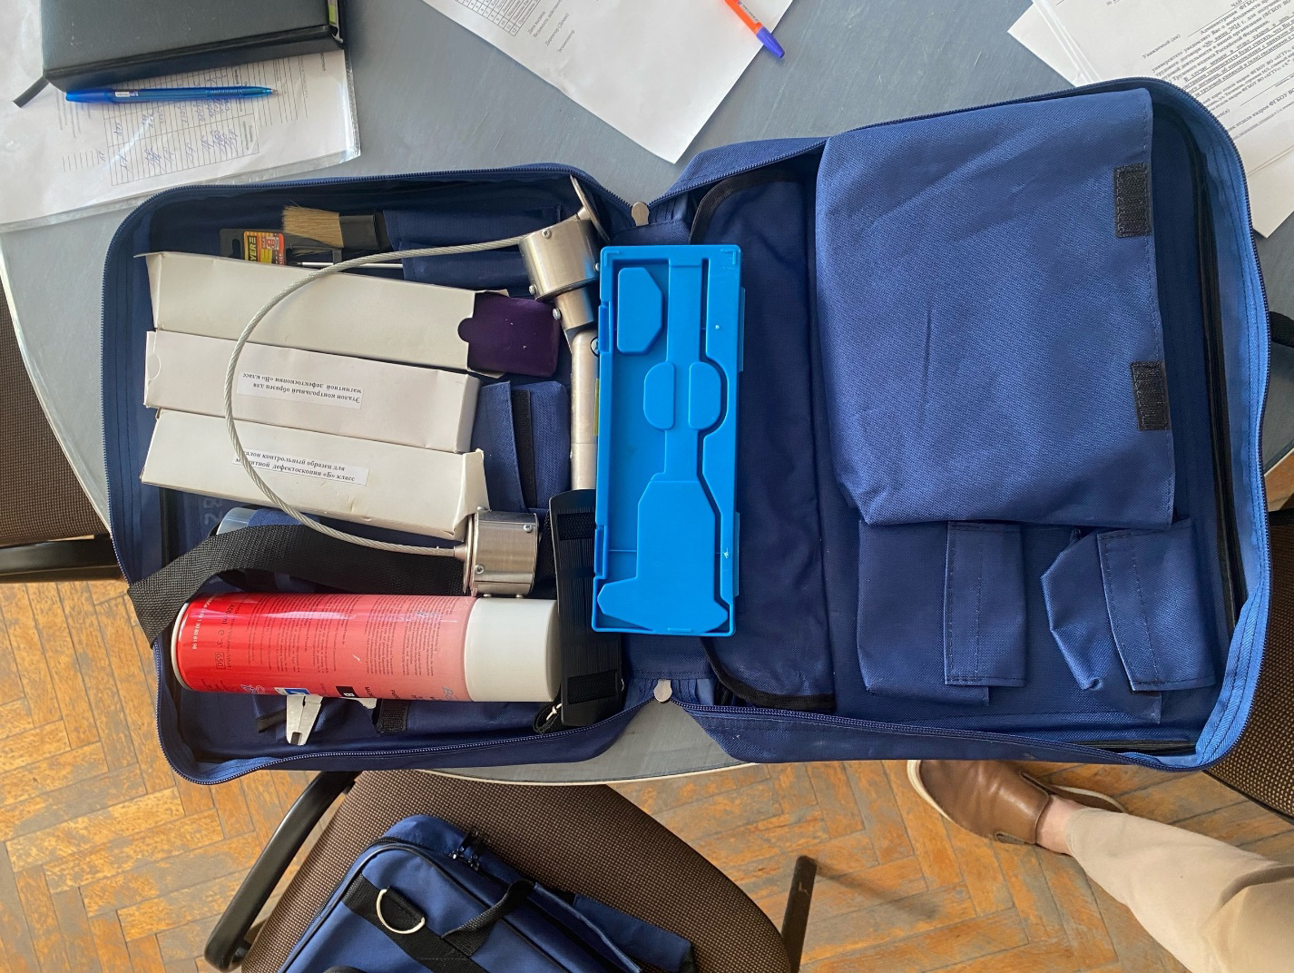
Рисунок 1.3 – Дефектоскоп МД-6

Устройство дефектоскопа
Дефектоскоп представляет собой намагничивающее устройство, состоящее из двух намагничивающих блоков, шарнирного магнитопровода, 2-х пар полюсных наконечников, тросовой перемычки.
Намагничивающие блоки имеют проушины для крепления полюсных наконечников, которые фиксируются стопорным винтом.
Намагничивающие блоки могут использоваться без соединения их между собой или могут соединяться шарнирным магнитопроводом или тросовой перемычкой. Шарнирный магнитопровод и тросовая перемычка соединяются с блоками винтами.

Методика магнитопорошкового контроля
Методика предназначена для проведения магнитопорошкового контроля деталей с применением дефектоскопа в любой точке технологического маршрута. Она может быть использована при магнитопорошковом контроле любых стальных деталей.
Для проведения магнитопорошкового контроля необходимы следующие материалы и оборудование:
- комплект дефектоскопа;
- порошок магнитный ТУ 6-36-05800165-1009-93 (магнитнолюминесцентный порошок типа «Диагма» или другого типа);
- поверхностно-активное вещество (смачиватель) в случае применения водной суспензии;
- хлопчато-бумажная ветошь;
- присадка Акор - 1 (ГОСТ 15171-70) при использовании керосиновой или масляной суспензии.
При использовании магнитно-люминесцентной суспензии необходимо использовать ультрафиолетовый осветитель, например УФО 3-500, или ультрафиолетовый осветитель другого типа.

Технология приготовления суспензии
Для приготовления 1 литра органической (керосиновой, масляной или маслянокеросиновой) магнитной суспензии с черным магнитным порошком, необходимо выполнить следующие работы:
- в емкость поместить 7-10 г магнитного порошка 0,3-0,5 г присадки “Акор-1” и 5-10 мл керосина или масла;
- содержание тщательно перемешать;
- в емкость влить 1 л керосина, содержимое перемешать.
В качестве индикаторной жидкости может быть использована водная магнитная суспензия.
Качество суспензии проверяется по выявлению дефектов на контрольном образце, для чего необходимо:
- поместить контрольный образец между намагничивающими блоками.
Контрольный образец представляет собой пластину из ферромагнитного материала с искусственными дефектами;
- нанести (полить) на поверхность образца проверяемую магнитную суспензию;
- сравнить индикаторный рисунок (осаждение порошка) на образце с рисунком на дефектограмме (рис. 1.4). Если на образце выявилось не менее трех дефектов, то суспензию считать пригодной для контроля.
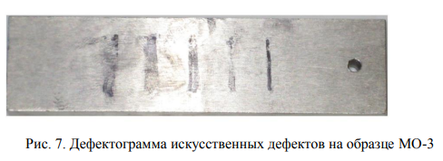
Рисунок 1.4 – Дефектограмма искусственных дефектов

Необходимое количество магнитного порошка брать меркой, входящей в комплект дефектоскопа.

Общие рекомендации по контролю
Контроль деталей проводить по участкам. Контролируемым участком считать поверхность детали, находящуюся между полюсными наконечниками.
Расстояние между полюсными наконечниками должно быть 90-120 мм.
Ширина контролируемого участка составляет 45-80 мм. В пределах этого участка обеспечивается надежное выявление трещин.
Зоны шириной 15-20 мм, прилегающие к полюсам, являются зонами, где дефекты не обнаруживаются. Эти зоны в контрольный участок не входят.

Технология проведения контроля
Контроль проводить в следующей последовательности:
- протереть ветошью зону контроля, удалив с ее поверхности возможные загрязнения и продукты коррозии;
- установить намагничивающие блоки на первый участок зоны контроля;
- полить контролируемый участок суспензией;
- осмотреть контролируемый участок с применением лупы с целью обнаружения дефектов.
- переставить блоки на второй участок. Полить суспензией участок контроля и осмотреть его с целью выявления дефектов;
- последовательно переставляя намагничивающие блоки на другие контролируемые участки, проверить всю зону контроля.

Порядок выполнения работы
1. Изучить устройство и принцип работы дефектоскопа МД-6.
2. Изучить правила намагничивания и размагничивания деталей.
3. Изучить инструкцию по технике безопасности.
4. Подготовить детали для контроля, очистив их от загрязнений.
5. Приготовить дефектоскопические материалы (магнитный порошок или суспензию) для контроля.
6. Провести контроль в приложенном поле магнита.
7. Провести контроль способом остаточной намагниченности.
8. Определить вид, расположение и характер дефектов на детали.
9. Размагнитить детали, провести контроль размагниченности.
10. Составить отчёт.

Содержание отчёта
1. Начертить схемы намагничивания деталей, используемые в лабораторной работе.
2. Начертить эскизы дефектуемых деталей с изображением на них обнаруженных дефектов.
3. Представить результаты дефектации в виде таблицы 1.1

Таблица 1.1 – Результаты магнитопорошкового контроля
№ | Наименование детали | Размеры детали, мм | Способ намагничивания | Вид и характер дефекта | Заключение по дефектации
1
2
…

4. Подготовить ответы на контрольные вопросы.

Литература
1. Неразрушающий контроль металлов и изделий: Справочник. Беда П.И., Выборнов Б.И., Глазков Ю.А. и др. М.: Машиностроение, 1976 г.
2. Приборы для неразрушающего контроля материалов и изделий: Справочник. Боровиков А С., Горбунов В.И., Гурвич А.К. и др. М.: Машиностроение, 1976 г., т. І.
3. Брук М.В., Лопырёв Н.К. Неразрушающий контроль в судостроении и судоремонте. М.: Транспорт, 1973 г.
4. Вайкшток И.С., Герасимов В.Г., Гурвич А.К., Приборы для неразрушающего контроля материалов и изделий: Справочник. М.: Машиностроение, 1976 г., т/2.

Контрольные вопросы
1. Назовите физические явления, на которых основан магнитопорошковый метод дефектации.
2. Назовите способы намагничивания деталей.
3. Как выбрать способ намагничивания детали?
4. Как рассчитать потребную силу тока при различных способах намагничивания?
5. Назовите оборудование для намагничивания детали циркуляционным, полюсным и комбинированным способом.
6. С какой целью детали после проведения опыта размагничиваются?
7. Из каких материалов изготавливают магнитные порошки и суспензии?

ЛАБОРАТОРНАЯ РАБОТА №2

Ультразвуковая дефектация
Цель работы: ознакомление с ультразвуковым дефектоскопом и получением навыков контроля стыковых сварных соединений.

Общие сведения об ультразвуковом методе
Измерение координат дефекта состоит из трех операций: а) определение положения ПЭП, соответствующего получению максимального эхо-сигнала от дефекта;
б) измерение с помощью дефектоскопа времени пробега импульса от пьезопластины ПЭП до дефекта;
в) пересчет измеренного времени в координаты дефекта.
Пересчет состоит в том, что по измеренному времени пробега импульса t находят расстояние г от ПЭП до дефекта:
r = C₁ ∙ (t-t₁)/2 (1)
где С₁ - скорость поперечной волны в изделии; и - время пробега импульса в призме ПЭП.
В зависимости от угла ввода а ультразвуковой волны рассчитывают глубину залегания дефекта h и расстояние до него вдоль поверхности I:
h = r cos α (2)
l = r sin α (3)
В разных конструкциях дефектоскопов используют определенные средства измерения линейных размеров. Это могут быть измерители с координатными линейками, тогда оператор сам ведет пересчет координат по формулам (2) и (3). В дефектоскопах типа A1211 Mini применяются цифровые системы отсчета с автоматическим пересчетом времени t в координаты Х и Y. Один из способов контроля наклонным ПЭП - однажды отраженным лучом. В этом случае координата вдоль поверхности / определяется непосредственно по шкале Х дефектоскопа.
Координата h, соответствующая глубине залегания дефекта от поверхности, рассчитываются по формуле:
h = 2H - Y, (4)
где Н - толщина ОК; Y - показание по шкале Y дефектоскопа.
Сварные соединения относятся к наиболее сложным объектам контроля.
Это связано, прежде всего, со сложной геометрией соединения и наличием мешающих контролю конструктивных элементов. Ломаный контур разделки металла под сварку, различные свойства наплавленного и основного металлов, выступающие за пределы контролируемого объекта выпуклости (усиление, провисание) сварного шва, неудаляемые прокладки, наплавляемые покрытия искажают траекторию прохождения ультразвукового луча, обусловливают потерю им энергии на границе раздела, вызывают появление ложных сигналов.
Ориентация характерных дефектов по отношению к поверхности ввода ультразвука и разнообразная конфигурации дефектов (от идеально плоской до идеально круглой), а также различная их «прозрачность» требуют усложнения схем прозвучивания. Отмеченные особенности конструкции и свойства сварных соединений определяют различные методические решения их дефектоскопии.
Чтобы точно оценивать размеры дефектов, необходимо настраивать чувствительность дефектоскопа по стандартному образцу предприятия. Он должен изготавливаться из того же металла, что и сварное соединение, иметь угловой отражатель типа «зарубка», размеры которой зависят от толщины ОК. «Зарубка» имитирует самый опасный дефект сварного соединения - непровар в корне шва. Она заменяет плоскодонное отверстие, поэтому эквивалентный размер других дефектов в шве можно сравнивать по амплитуде эхо-сигналов от них с амплитудой эхо-сигнала от «зарубки». Таким образом определяется наличие любых дефектов в сварном соединении.
Помимо оценки размеров отражателей или эквивалентной площади дефектов в сварных соединениях нужно измерять их условную протяженность и условное расстояние между дефектами. Условной протяженностью дефекта Д/ в каком-либо направлении называют максимальное расстояние между его условными границами в данном направлении. В сварных соединениях наибольшая протяженность дефекта наблюдается чаще всего в направлении шва.
Для ее определения нужно перемещать ПЭП вдоль шва, отмечая точки на поверхности шва и измеряя расстояние между этими точками, в которых амплитуда эхо-сигнала от дефекта на 6 дБ меньше амплитуды, получаемой от дефекта в положении ПЭП, соответствующему ее максимальному значению.
Для выравнивания чувствительности при контроле наклонным ПЭП однажды отраженным лучом необходимо использовать систему ВРЧ. Но в сварных соединениях с толщиной элементов до 12 мм разрешается работать без применения ВРЧ, так как дефекты в верхней части шва (поры и шлаковые включения) по своим размерам могут быть больше, чем корневые дефекты, поэтому недобраковки ОК не происходит.

Описание ультразвукового дефектоскопа A1211 Mini
Индикация зоны АСД в дефектоскопе A1211 Mini осуществляется звуковым и цветовым индикаторами. АСД целесообразно использовать в том случае, когда в ее зону не могут попасть эхо-сигналы от конструктивных элементов объекта контроля или когда протяженность (удаленность) зоны контроля превышает диапазон регулировки временной селекции дефектоскопа.
При превышении сигналом уровня строба, курсор автоматически устанавливается на точку максимума, на экране индицируются соответствующие параметры курсора в данной точке. В случае расположения строба за пределами отображаемого на экране диапазона, у границы диапазона высвечивается указатель, позволяющий определить уровень порога строба (рисунок 2.1).
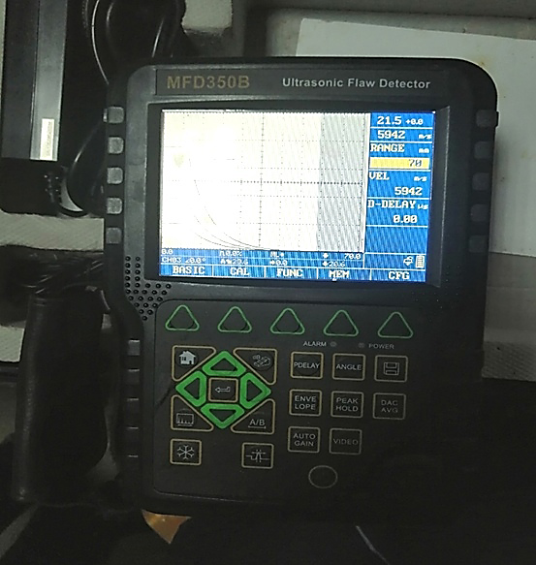
Рисунок 2.1 – Ультразвуковой дефектоскопA1211 Mini

Необходимо помнить: при превышении амплитудой сигнала уровня строба, находящегося вне отображаемого на экране диапазона, срабатывание АСД происходит, но отображение курсора и маркера не производится!
У строба существует два режима: одноуровневый и многоуровневый строб.
Многоуровневый строб позволяет устанавливать одновременно три уровня чувствительности: браковочный, контрольный и поисковый (рисунок 2.2).
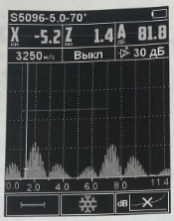
Рисунок 2.2 – Установка многоуровневого строба, три уровня чувствительности

Настройка строба в дефектоскопе А1211 Mini, осуществляется следующим приводим в активное образом. Клавишей F1 на панели состояние пиктограмму строба, и затем при помощи кнопок перемещаем уровни чувствительности строба:
- изменение длины строба относительно его левой границы;
- перемещение строба по вертикали.
При вертикальномперемещении многоуровневого строба перемещается браковочный уровень, контрольный и поисковый уровни при этом перемещаются относительно браковочного в соответствии с настройками Перемещение строба по горизонтали.
- Вход/выход в режим НАСТРОЙКА.
Дефектоскоп A1211 Mini позволяет:
- отключать звуковой индикатор;
- использовать не все пороги срабатывания светового индикатора.
Каждая лампа АСД горит только тогда, когда значение максимального из застробированных сигналов:
- возрастает до уровня (порога), соответствующего зажиганию данной лампы при достижении сигналом следующего более высокого уровня;
- убывает от более высокого уровня (порога) при достижении сигналом уровня, соответствующего зажиганию данной лампы.
При правильной установке (настройке) порогов срабатывания АСД дефектоскоп A1211 Mini позволяет реализовывать регистрацию дефектов в случаях:
- при появлении на экране прибора в пределах строба АСД сигнала, превышающего заранее выбранный уровень;
- уменьшении амплитуды застробированного сигнала ниже заранее выбранного уровня.
Первый режим наиболее часто используется при контроле изделий по эхо-методу, второй - при контроле изделий по теневому или зеркально-теневому методу.
При настройке порогов срабатывания АСД необходимо учитывать следующее:
- установку порогов АСД производить только при наличии какого-либо застробированного сигнала;
- настройку необходимо вести последовательно от нижнего или верхнего уровня АСД, так как все три порога взаимосвязаны.

Порядок выполнения работы
1. Установить «нуль» глубиномера.
2. Проверить точку выхода луча ультразвука и измерить стрелу ПЭП.
3. Определить точное значение угла ввода луча ультразвука по СО-2
следующим образом:
3.1. Установить ПЭП на поверхность СО-2 над браковочным отверстием диаметром 6 мм, залегающим на глубине 44 мм, направить луч ультразвука в его центр и получить от него максимальный эхо-сигнал.
3.2. Застробировать полученный эхо-сигнал от бокового отверстия CO-2 и выставить амплитуду импульса на стандартный уровень. При углах ввода ультразвукового луча больше 60°, если не удается добиться стандартного уровня эхо-сигнала на экране, необходимо перевернуть СО-2 и установить ПЭП на поверхность, от которой боковое отверстие диаметром 6 мм залегает на глубине 15 мм.
3.3. Отсчитать по шкале СО-2 значение измеренного угла ввода ао.
4. Определить границы зоны перемещения ПЭП при сканировании данногосварного соединения Xmin и Хmах.
5. Установить зону АСД по СОП с «зарубками» согласно указаниям.
6. Выставить предельную (браковочную) чувствительность по нижней «зарубке» СОП, измерить и записать амплитуду браковочного уровня в децибелах. Также записать соответствующую условную чувствительность Ку по CO-1.
7. Осмотреть сварное соединение со стороны корня шва и запомнить места расположения видимых корневых дефектов.
8. Подготовить ОК к контролю, разметить зону сканирования (min - Хmах) с обеих сторон шва, закрепить с одной стороны узкую бумажную ленту, а с другой - нанести слой контактной жидкости.
9. Провести контроль сварного соединения с обеих сторон шва, выбрав такую скорость сканирования, чтобы на экране были хорошо заметны эхо-сигналы отмеченных при визуальном осмотре дефектов в корне шва.
10. При обнаружении дефекта восстановить суммарное ослабление кнопками аттенюатора (если они отжимались при поиске), отметить на бумажной ленте протяженный дефект двумя поперечными линиями, а непротяженный - одной поперечной линией, произвести оценку каждого дефекта, т. е. измерить амплитуду эхо-сигнала и координаты Х и Y и записать полученные значения.
Оцениваются только те дефекты, амплитуда эхо-сигналов от которых превышает поисковый уровень (загорается красная лампочка индикатора АСД).
11. Отметку на дефектограмме и запись измеренных параметров каждогодефекта производить с обеих сторон сварного шва.

Содержание отчёта
1. Описать параметры настройки дефектоскопа.
2. Начертить дефектограмму с таблицей параметров дефектов, обнаруженных в данном образце сварного соединения.
3. Подготовить ответы на контрольные вопросы.

Литература
1. Неразрушающий контроль металлов и изделий: Справочник. Беда П.И., Выборнов Б.И., Глазков Ю.А. и др. М.: Машиностроение, 1976 г.
2. Приборы для неразрушающего контроля материалов и изделий: Справочник. Боровиков А С., Горбунов В.И., Гурвич А.К. и др. М.: Машиностроение, 1976 г., т. І.
3. Брук М.В., Лопырёв Н.К. Неразрушающий контроль в судостроении и судоремонте. М.: Транспорт, 1973 г.
4. Вайкшток И.С., Герасимов В.Г., Гурвич А.К., Приборы для неразрушающего контроля материалов и изделий: Справочник. М.: Машиностроение, 1976 г., т/2.

Контрольные вопросы
1. Какова цель техники безопасности при проведении контроля?
2. Как измерить координаты отражателей при использовании прямого ПЭП?
3. Как измерить координаты отражателей при использовании наклонного
ПЭП?
4. Какие способы проверки погрешности глубиномера существуют?
5. В чем заключается процедура измерения координат дефекта?
6. Что относится к систематической погрешности глубиномера?
7. Что относится к случайной погрешности глубиномера?
8. Какие причины приводят к возникновению погрешностей измерения координат отражателей?
9. Почему сварные соединения относятся к сложным объектам контроля?
10. Какие схемы прозвучивания сварных соединений применяют?
11. Какие дефекты возникают в сварных швах наиболее часто?
12. Какие факторы способствуют образованию ложных импульсов при
контроле сварных соединений?
13. Как можно отличить эхо-сигнал от смещения кромок от корневого
дефекта?

ЛАБОРАТОРНАЯ РАБОТА №3

Контроль шероховатости и отклонений формы при помощи профилографа-профилометра
Цель работы: получение практических навыков определения различных параметров шероховатости с помощью автоматизированного профилографа-профилометра и специализированного программного обеспечения.
Общие сведения
Отклонением формы поверхности или профиля называют отклонение формы реальной поверхности (реального профиля) от формы номинальной поверхности (номинального профиля).
Номинальная поверхность – идеальная поверхность, форма которой задана чертежом (она не имеет отклонений размеров и формы).
Реальная поверхность – поверхность, ограничивающая тело и отделяющая его от окружающей среды.
Реальный профиль – профиль, получаемый при сечении реальной поверхности плоскостью.
Отклонения формы поверхностей отсчитывают от точек реальной поверхности (профиля) до прилегающих поверхности, прямой, профиля по нормали к ним.
Прилегающая плоскость – плоскость, соприкасающаяся с реальной поверхностью и расположенная так, чтобы отклонение от нее до наиболее удаленной точки реальной поверхности в пределах нормируемого участка имело минимальное значение.
Нормируемым участком называют часть поверхности или профиля, на которых определяют отклонение формы и расположения поверхностей и обозначают буквой (заданная длина). Если длина не указана, то отклонения действительны на всем протяжении поверхности или профиля.
В данной работе следует определить отклонение от плоскостности, отклонение от параллельности поверхностей и шероховатость поверхности. В качестве объекта измерения рассматривается либо мерная диафрагма, либо торцовое уплотнение (именно на названные параметры отклонения формы задаются допуски на чертежах этих деталей).

Измерения шероховатости
Для определения шероховатости поверхности используется профилограф-профилометр.
Профилограф-профилометр относится к контактным приборам, принцип действия которых заключается в том, что по измеряемой поверхности перемещается игла с малым радиусом закругления, и вертикальные колебания иглы, вызванные поверхностными неровностями, преобразуются в колебания напряжения электрического тока с помощью индуктивных, емкостных, пьезометрических и других датчиков.
Профилограф-профилометр состоит из двух приборов по характеру выдаваемой измерительной информации – профилографа и профилометра.
Профилографом называется прибор для записи величин неровностей в нормальном к ней сечении в виде профилограммы, обработкой которой определяют параметры, характеризующие шероховатость поверхности.
Профилометром называется прибор для измерения поверхностных неровностей в нормальном к ней сечении и представления результатов измерения на шкале прибора в виде значения одного из параметров, используемых для оценки этих неровностей.
Отечественный профилограф-профилометр мод.250 при работе в режиме профилометра измеряет практически все нормируемые параметры: Ra, Rz, Rmax, Rp, Sm, tp,
где Ra - среднее арифметическое отклонение профиля;
Rz - высота неровностей профиля по десяти точкам;
Rmax - наибольшая высота профиля;
Rp - расстояние от средней линии профиля до наибольшего выступа (в отечественном стандарте обычно не нормируется);
Sm - средний шаг неровностей;
tp - относительная опорная длина профиля.

Отклонения от плоскостности и параллельности
Неплоскостность – наибольшее расстояние от точек реальной поверхности до прилегающей плоскости в пределах нормированного участка.
Непрямолинейность – наибольшее расстояние от точек реальной поверхности до прилегающей прямой. Простейшими видами неплоскостности и непрямолинейности являются вогнутость и выпуклость.
Непараллельность является ошибкой расположения поверхностей относительно друг друга.
Непараллельность двух плоскостей (относительно друг друга) – разность наибольшего и наименьшего расстояний между прилегающими плоскостями на заданной площади или длине.
Существуют различные способы определения отклонений от плоскостности, например, с помощью оптико-механического плоскомера, гидравлические методы (метод свободно налитой жидкости, метод сообщающихся сосудов), интерферометры с лазерным источником, интерферометры для небольших плоскостей (например, стеклянных пластин), с помощью плит. Последний способ является наиболее простым. Принцип измерения с помощью плит заключается в том, что плоскую поверхность плиты принимают за прилегающую поверхность и определяют отклонения реальной поверхности от поверхности плиты.
Материал плит обычно серый чугун или твердые каменные породы. Твердость каменных плит значительно выше, чем твердость чугуна, что способствует повышенной стойкости таких плит к износу.
Каменные плиты меньше подвержены деформации из-за изменения температуры окружающей среды, т.к. коэффициент теплового расширения ниже, чем у чугуна. Каменные плиты имеют коэффициент демпфирования в 15-20 раз выше, чем чугунные плиты, а это значит, что они менее чувствительны к возможным вибрациям.
Точность плит обычно нормируется либо известным способом по числу пятен краски в квадрате с размером 25х25, либо через отклонения от прямолинейности в разных направлениях.
Один из возможных способов использования плит для определения неплоскостности заключается в следующем. На поверхность плиты устанавливается специальная стойка на которой укрепляется измерительная головка.
Измерительными головками называются отсчетные устройства, преобразующие малые перемещения измерительного наконечника в большие перемещения стрелки и имеющие шкалу, по которой отсчитывают величины перемещений наконечника. Широкое распространение получили головки, в которых используются преобразующие механизмы, содержащие в себе только зубчатые передачи, рычажные вместе с зубчатыми передачами и передачами с пружинными механизмами (микрокаторы).
На рисунке 3.1 изображена измерительная головка часового типа. Индикатор часового типа, укреплен в стойке. Основанием индикатора часового типа служит корпус 8, внутри которого смонтирован передаточный механизм – реечно-зубчатая передача. Сквозь корпус 8 проходит измерительный стержень 2 с наконечником 1. На стержне 2 нарезана рейка, движения измерительного стержня-рейки 2 передаются зубчатыми колесами стрелке 5, повороты которой отсчитываются по круглой шкале 4. Для установки на «0» круглая шкала поворачивается ободком 6. Для присоединения к стойке индикатор оснащен гильзой 3 или ушком 7.
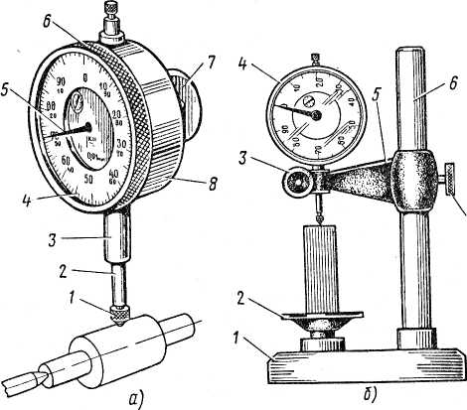
Рисунок 3.1 – Индикатор часового типа (а) и стойка с круглым столиком (б)

Круговая шкала индикатора часового типа состоит из 100 делений. Цена деления 0,01 мм, это означает что при перемещении измерительного наконечника на 0,01 мм стрелка передвигается на одно деление шкалы.
Стойка с круглым столиком показана на рис. 3.1 б. В основании 1 стойки жестко укреплены круглый столик 2 и колонка 6. На столик 2 устанавливают измеряемые детали или концевые меры длины. По колонке 6перемещается и устанавливается на требуемую высоту кронштейн 5, закрепляемый зажимом 7. Индикатор часового типа 4 устанавливается гильзой в присоединительное отверстие кронштейна и закрепляется зажимом 3.
На рисунке 3.2 показана головка с пружинным механизмом, называемая микрокатором. В микрокаторе с переменным измерительным усилием изменяется натяжение пружины 2 перемещением стакана 1 с помощью зубчатых колес 9 и 5. Зубчатое колесо 5 имеет резьбовое отверстие, которым навертывается на резьбу тяги 4 стакана 1. Осевое перемещение зубчатого колеса 5 ограничено с торцов, поэтому, если вращать зубчатое колесо 9, вращается и колесо 5 (т.е. гайка) и перемещается стакан 1, изменяя усилие от пружины 2. На торце зубчатого колеса 9, выступающего из корпуса микрокатора, указывается величина измерительного усилия при определенном положении колеса. В микрокаторе с переменным усилием предусмотрено пружинное устройство, состоящее из плоской пружины 8 с упором 6 и регулировочных винтов 7. В этом устройстве измерительный стержень через упор 6 контактирует с плоской пружиной 8, благодаря чему влияние массы измерительного стержня на измерительное усилие может быть изменено в зависимости от силы упругости пружины 8, создаваемой при сборке осевым натягом с помощью винтов 7. Арретирующими устройствами 3 в виде рычага снабжаются все пружинные головки.
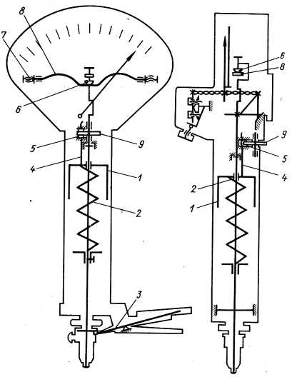
а) | б)
Рисунок 3.2 – Схема микрокатора с регулируемым измерительным усилием:
а – вид спереди; б – вид сбоку.

Наконечник микрокатора контактирует с поверхностью измеряемой детали, и его перемещения по вертикали с помощью специального пружинного механизма вызывают отклонения стрелки.
Микрокаторы изготовляют с ценой деления от 0,01 до 0,0001 мм, а иногда делают высокоточные уникальные головки с ценой деления 0,00005 и 0,00002 мм. Обычно микрокаторы имеют на шкале ±20; ±30 или ±40 делений.
Измеряемая деталь помещается на специальный столик под наконечник измерительной головки. Наконечник приводится в соприкосновение с измеряемой деталью, стрелка индикатора выводится на «0», а затем, перемещая деталь относительно наконечника, можно найти отклонения от плоскостности.
Подобным способом можно оценить и непараллельность плоскостей. Одну плоскость можно совместить с плитой, а на другой выбрать характерные точки (например, по концам диаметра у круглых деталей, или по краям или диагоналям прямоугольных или других плоских деталей) и измерить отклонения на определенной длине или на всем размере.
Неплоскостность можно замерить как отклонение от прямолинейности, используя поверочные линейки (рис. 3.3).
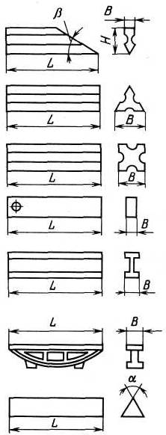
Рисунок 3.3 – Виды поверочных линеек

Проверку прямолинейности этими линейками производят прикладыванием рабочей части линейки к измеряемой поверхности и оценкой величины просвета. Величина просвета оценивается либо на глаз, либо специальными щупами (рис. 3.4).
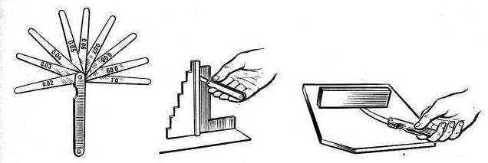
Рисунок 3.4 – Щупы и способы их применения

Измерение неплоскостности плоскими стеклянными пластинами для интерференционных измерений.
Принцип работы пластин основан на явлении интерференции в тонком воздушном клине, образованном поверхностью пластины и поверхностью поверяемого изделия. На рис. 5 показано, что лучи света, пройдя через плоскопараллельное стекло на нижней плоскости А разделяются на два пучка.
Первый пучок, отразившись от плоскости А вверх, выходит из стекла наружу. Второй пучок проходит в клин между плоскостями А и Б, отражается от плоскости Б снова на А, проходит сквозь нее внутрь стекла и вместе с первым пучком выходит наружу (рисунок 3.5).
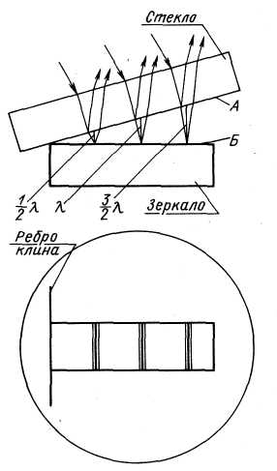
Рисунок 3.5 – Картина интерференции

При этом второй пучок на своем пути через клин получает оптическую разность хода по сравнению с первым по фазе, а потому интерферирует с ним при выходе из стекла, и возникает картина интерференции, состоящая из темных и светлых полос. Первая от ребра клина темная полоса возникает в том сечении клина, где его толщина равна половине длины волны света λ/2, вторая желтая полоса – там, где толщина сечения клина равна длине волны λ, третья там, где толщина клина равна 3λ/2 и т.д. Об отклонении от плоскостности поверхности судят по интерференционной картине, которая характеризует форму проверяемой поверхности. Если картина имеет вид концентрических колец или правильных дуг, то проверяемая поверхность является сферической. Осуществляя нажим на край пластины, кольца можно преобразовать в дугообразные полосы. Численно кривизну поверхности определяют стрелой прогиба полосы, выраженной в долях расстояния между полосами, т.е.
$h=\frac{a}{B}∙\frac{λ}{2}$мкм,
где $a$ - стрела прогиба полосы;
B - ширина полосы.
При контроле в белом свете обычно принимается λ = 0,55 мкм.
Визуально без применения измерительных устройств искривление полосы можно определить с точностью 0,1 ширины полосы. При интерференции белого света за ширину полосы принимают расстояние между серединами двух соседних полос одинакового цвета.
Если между пластиной и проверяемой поверхностью наблюдается N колец, то зазор между ними N=λ/2мкм.

Описание и принцип работы профилографа Сейтроник
Действие профилометра основано на принципе ощупывания неровностей измеряемой поверхности щупом индуктивного датчика - алмазной иглой в процессе трассирования (перемещения датчика вдоль измеряемой поверхности с постоянной скоростью), преобразования перемещения щупа в аналоговый цифровой сигнал с дальнейшей цифровой обработкой сигнала (рисунки 3.6, 3.7).
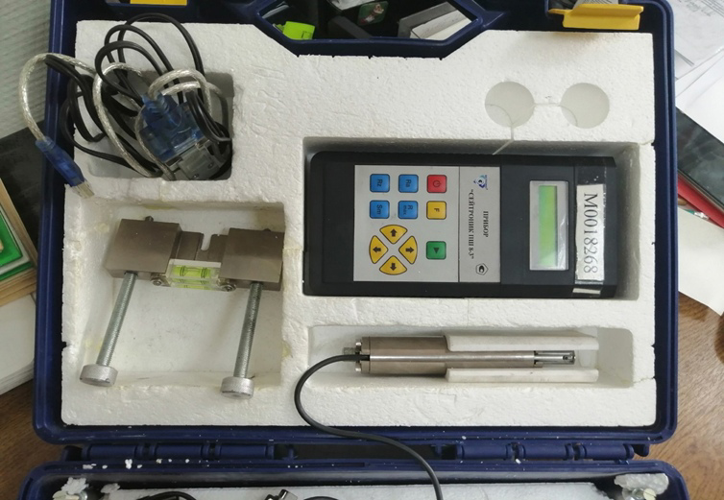
Рисунок 3.6 – Внешний вид профилографа Сейтроник

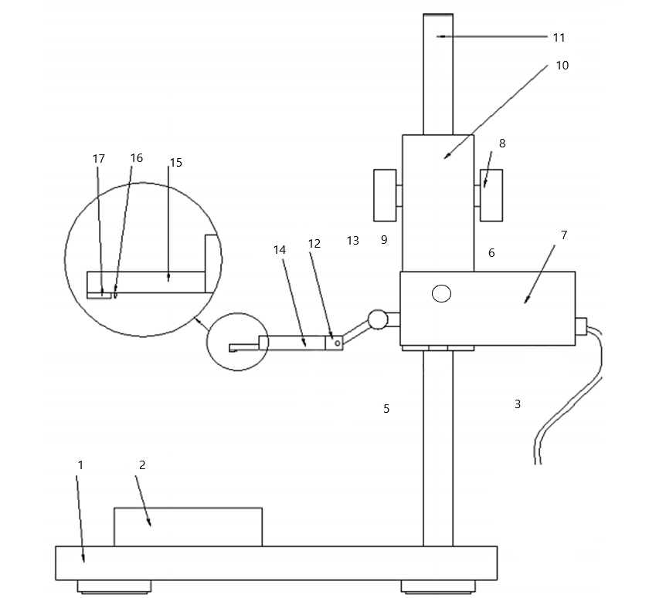
Рисунок 3.7 – Схема конструкции профилометра

1 – плита;
2 – призма;
3 – USB провод к компьютеру или зарядному устройству;
5 – колонна стойки;
6 – кнопка включения/выключения профилометра;
7 – привод;
8 – рукоятки;
9 – шток привода;
10 – каретка стойки;
11– колонна стойки;
12 – рукоятки;
13 – винт;
14 – датчик;
15 – носик датчика;
16 – алмазная игла датчика;
17 – твердосплавная опора;
Профилометр контактный, степени точности 1 (2) по ГОСТ 19300-86, модели 130, предназначен для измерения профиля и параметров шероховатости по системе средней линии (ГОСТ 25142-82) в соответствии с диапазонами значений, предусмотренными ГОСТ 2789-73. Под шероховатостью понимают совокупность неровностей, образующих рельеф поверхности.
Датчик 14 закрепляется своим хвостовиком в гнезде движущегося при трассировании штока привода 12. Привод 7, предназначенный для осуществления трассирования крепится на каретке 10 стойки винтом крепления привода. Каретка имеет сзади стопорный винт, при ослаблении которого каретка может свободно перемещаться по колонне 11 стойки вверх-вниз с поворотом вокруг оси колонны. После фиксации каретки на какой-то ориентировочной высоте каретка может плавно перемещаться в вертикальном направлении по колонне стойке с помощью рукояток 8 с обеих сторон каретки. В случае установки привода на стойку измеряемая деталь может устанавливаться на плиту 1 стойки или, если это необходимо, на призму 2, которую можно двигать по плите вдоль направления трассирования, а также класть на бок для укладки плоских деталей.
На плите могут измеряться детали высотой до 220 мм. Если повернуть привод с датчиком на 180 градусов, то под датчик можно устанавливать сколь угодно большие детали, например, железнодорожное колесо.
Из передней части корпуса 14 датчика выступает носик датчика 15 из нержавеющей стали, на конце которого снизу укреплена твердосплавная опора 17, и за ней на расстоянии около 1 мм выступает алмазная игла датчика 16.
При измерениях опора датчика скользит по измеряемой поверхности, описывая огибающую поверхности по вершинам профиля, а игла, также скользя по измеряемой поверхности, снимает собственно профиль поверхности за вычетом её огибающей.
Измеряемые поверхности должны быть чистыми и сухими. Измеряемая деталь должна быть надежно укреплена относительно привода во избежание вибрации или перемещения ее при трассировании.
Шероховатость чаще всего определяется одним из двух параметров (ГОСТ 25142-82): средним арифметическим отклонением профиля – Rа и высотой неровностей профиля по десяти точкам – Rz.
Rz – это сумма средних абсолютных значений высот пять наибольших выступов профиля и глубин пяти наибольших впадин профиля в пределах базовой длины.
В таблице 3.1 приведеныметрологические и технические характеристики профилометра.

Таблица 3.1 – Метрологические и технические характеристики профилометра
Измеряемые параметры шероховатости: |  | Ra; Rz; Rmax; Rp; Rv; Rq;  Sm; S; λ_{a}; λ_{q}; t_{p}; Lo; lo; D; Δa; Δq
Диапазон измерений:
параметров Ra и Rq, мкм |  | 0,012-50
параметров Rp и Rv, мкм |  | 0,025-125
параметров Rz и Rmax, мкм |  | 0,05-250
параметров Sm, S, λ_{a} и λ_{q} , мкм |  | 10-1600
параметра t_{p},% |  | 1-100
параметра Lo, мкм |  | 100-100000
параметра 1о |  | 1-10
параметра D, 1/см |  | 4-1000
параметров Δa и Δq, град |  | 0,01-30
Значения отсечек шага λ_{b}, мм |  | 0,08;0,25;0,8; 2,5; 8
Пределы допускаемой основной погрешности Δ для профиля, близкого к трапецеидальному, с шагом неровностей, не превышающим 0,25 λ_{b}(где И - действительное значение соответствующего параметра, И - верхний предел поддиапазона измерений соответствующего параметра):

При измерении параметров | для степени точности 1 |  |  | для степени точности 2
Ra | Δ = 0,02П + 0,04И |  |  | Δ = 0,03П + 0,06И
Rz, Rmax, Rp, Rv, Rq | Δ = 0,03П + 0,05И |  |  | Δ = 0,06П + 0,08И
Sm, S, λ_{a}, λ_{q} | Δ = 0,02П + 0,10 И |  |  | Δ = 0,03П + 0,15И
t_{p} | Δ = 0,08П + 0,02И |  |  | Δ = 0,1П + 0,03И
D, Lo, lo, Δa и Δq | Δ = 0,14И |  |  | Δ = 0,18И
Технические характеристики:
Набор скоростей трассирования датчика, мм/с |  |  | 0,25; 0,5, 1,0; 2,0
Максимальная длина оценки, мм, |  |  | 40
Радиус кривизны вершины иглы, мкм |  |  | 10 ±2,5
Тип фильтра |  |  | 2RC-FC
Диапазон рабочих температур, °С |  |  | +10...+35
Габаритные размеры, мм, не более:  привод;  датчик;  стойка |  |  | 150x 80x75;  170 x 15,5 x 15,8;  420 x 200 x 300
Масса (со стойкой и компьютером), кг, не более: |  |  | 18
Дополнительные технические характеристики
Радиус кривизны рабочей части опоры датчика в плоскости измерения, мм: |  |  | 125
Усилие воздействия опоры датчика на измеряемую поверхность, Н, не более: |  |  | 0.5
Усилие воздействия иглы на измеряемую поверхность, Н, не более: |  |  | 0.004
Наименьший диаметр отверстия, в котором возможно измерение, мм,  на глубине до 15 мм:  на глубине до 80 мм: |  |  | 5 мм  11 мм

Порядок проведения измерений
Установить деталь (указывается преподавателем) на столе профилометра отметить базовую длину L.
Подвести датчик к измеряемой поверхности так, чтобы он касался ее.
Скорость трассирования датчика может быть 0,6; 6 и 60 мм/мин. Измерительное усилие, т.е. усилие иглы на измеряемую поверхность должно быть не более 0,1 сН. Записать результат измерения, высвечивающийся на шкале прибора в виде значения одного из параметров оценки шероховатости (Ra или Rz).
Произвести измерения неплоскостности и непараллельности поверхностей диафрагмы или торцового уплотнения одним из описанных способов (по указанию преподавателя).
Измерить необходимые размеры.

Порядок выполнения работы
Установить деталь (указывается преподавателем) на столе профилометра.
Измерить размеры детали.
Сравнить полученные значения размеров и параметров отклонений формы с допускаемыми по чертежу деталей.
Сделать выводы о пригодности детали.
Составить отчёт.

Содержание отчёта
1. Начертить схемы обмера деталей, используемые в лабораторной работе.
2. Начертить эскизы дефектуемых деталей с изображением на них обнаруженных дефектов.
3. Представить результаты дефектации в виде чертежей деталей с измеренными шероховатостями и погрешностями.
4. Подготовить ответы на контрольные вопросы.

Литература
1. Н.Н. Марков, Г.М. Ганевский. Конструкция, расчет и эксплуатация контрольно-измерительных инструментов и приборов. –М. Машиностроение, 1993.

Контрольные вопросы
1. Какие параметры характеризуют шероховатость?
2. Как измеряется шероховатость?
3. Что такое прилегающая плоскость?
4. Дайте определение неплоскостности и непараллельности.
5. Как можно измерить неплоскостность и непараллельность?
6. Что понимают под шероховатостью поверхности?
7. На чем основано действие профилометра?
8. Что такое параметр Rz?
9. В каких направлениях может перемещаться каретка профилометра?
10. Куда устанавливается измеряемая деталь?
11. Для чего предназначена алмазная игла?

ЛАБОРАТОРНАЯ РАБОТА №4

Испытания на износ на машине трения

Цель работы: изучение устройства и принципа работы машины для испытания материалов на трение и износ 2070 СМТ-1, а также определение величины и интенсивности износа испытательных образцов.

Общие сведения
Машины испытательные 2070 СМТ-1 предназначены для испытания на трение и износ, для изучения процессов трения и износа металлов, сплавов и жестких конструкционных пластмасс.
Принцип действия машины заключается в истирании пары испытательных образцов материалов, прижатых друг к другу с заданной силой, при вращении трущихся поверхностей относительно один другого с заданной частотой. Частота вращения вала нижнего образца может изменяться в диапазоне от 75 до 1500 мин^{–1}, усилие прижима испытываемых образцов – в диапазоне от 200 до 5000 Н.
В соответствии с видами подвергаемых испытаниям пар образов существуют следующие варианты схем испытаний: «диск–диск», «диск–колодка», «вал–втулка» (рисунок4.1).
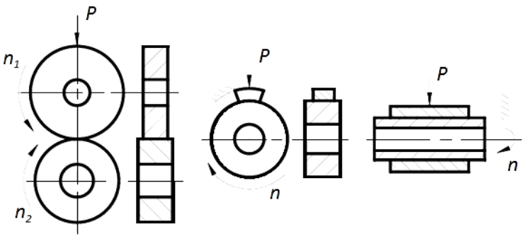
Рисунок 4.1 – Варианты схем испытаний «образец–контртело» на машине трения 2070 СМТ-1:
а – «диск–диск»; б – «диск–колодка»; в – «вал–втулка»

Составление блок-схемы
Блок-схема машины – это графическое представление ее конструкции, в которой ее отдельные элементы (конструктивнофункциональные узлы) изображаются в виде блоков различной геометрической формы, соединенных между собой линиями (конструктивно-функциональными связями). В отдельных случаях блоки могут быть непосредственно сопряжены друг с другом. К наиболее распространенным геометрическим формам, используемым для изображения блоков, относятся прямоугольники, трапеции, ромбы, овалы и др. Для изображения блоков некоторых специальных элементов могут использоваться более сложные геометрические формы.
При составлении блок-схемы машины следует отразить основные элементы ее конструкции, также следует указать функциональное назначение основных элементов конструкции, изображенных на блок-схеме.
Для того чтобы составить блок-схему машины, следует предварительно ознакомиться с описанием устройства машины, а также с Руководством по эксплуатации машины трения 2070 СМТ-1, после чего изучить вместе с преподавателем устройство машины, установленной в лаборатории.

Описание порядка испытаний
Для того чтобы описать порядок испытаний, следует предварительно ознакомиться с описанием принципа работы машины трения, а также
с Руководством по эксплуатации машины трения 2070 СМТ-1, после чего провести вместе с преподавателем демонстрационные испытания набора образцов из стали 45 на машине, установленной в лаборатории, по различным схемам испытаний («диск–диск», «диск–колодка», «вал–втулка»).
Описываемый порядок испытаний следует представить в виде табл. 1, в которой указываются процедуры испытаний в последовательности их выполнения. Заполнение табл. 1 следует проводить с учетом перечня процедур испытаний на износ, представленных в произвольной последовательности в таблицах 4.1 и 4.2.

Таблица 1 – Порядок испытаний на износ
Номер строки | Процедура испытаний

Таблица 2 – Процедуры испытаний на износ
Условное обозначение | Процедуры испытаний
А | Установить требуемую частоту вращения
Б | Включить электродвигатель машины
В | Измерить весовой (или линейный) износ образцов
Г | Образцы, подготовленные к испытаниям, промыть бензином, а затем просушить на воздухе
Д | Сблизить образцы, плавно введя их в соприкосновение и обеспечивая нагружение требуемым усилием
Е | Извлечь образцы из испытательной установки, промыть бензином, а затем просушить на воздухе
Ж | Смонтировать образцы на испытательной установке и залить смазочный материал в ванну так, чтобы наружная кромка подвижного образца была погружена в смазочный материал на глубину не менее 2 мм
З | Выключить электродвигатель машины по достижении заданного суммарного числа оборотов в зависимости от выбранного вида испытаний

Описание и принцип работы машины трения 2070 СМТ-1
Внешний вид машины показан на рисунке4.2. Она состоит из двух частей: испытательной установки и пульта управления.
Испытательная установка содержит следующие основные функциональные узлы: испытательный блок (узел трения), блок привода, узел нагружения, камера.
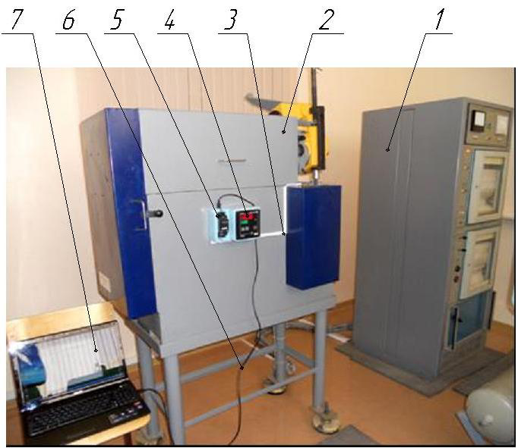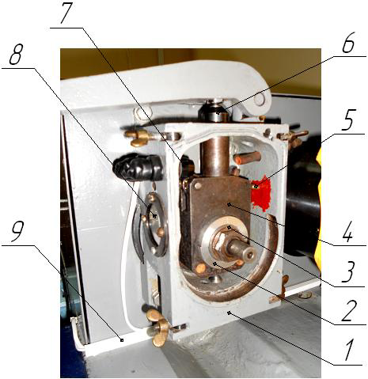
а б
Рисунок 4.2 – Машина трения СМТ-1
а – общий вид:1 – блок управления машиной трения; 2 – машина трения; 3 – коммутационные провода, соединяющие температурный датчик с регистратором; 4 – регистрирующее устройство; 5 - преобразователь; 6 – коммутационные провода; 7 – персональный компьютер;
б – испытательная камера:1 – корпус; 2 – неподвижный образец; 3 – подвижный образец; 4 – держатель образцов; 5 – датчик температуры; 6 – узел нагружения; 7 – лампы освещения; 8 – окошко; 9 – коммутационные провода

Испытательный блок является основным узлом и предназначен для формирования испытуемой пары трения. Он должен обеспечивать точную и надежную установку образцов, однозначность и определенность в реализации схемы испытаний, включая равномерность нагрузки и износа образцов (соединения элементов испытательного блока не должны иметь люфтов). Также он должен обеспечивать возможность испытаний различных типов и размеров образцов по нескольким схемам (возможность быстрой переналадки). Обычно в испытательный блок конструктивно входит датчик силы (момента) трения, являющийся частью системы измерения.
Привод предназначен для сообщения движения одному или нескольким образцам, входящим в узел трения, и включает в себя электродвигатель и передаточный механизм, кинематика которого определяется характером относительного движения трущейся пары. Регулирование скорости в широких пределах осуществляется с помощью электропривода. Привод должен обеспечивать плавность движения, без рывков и ударов, если последние специально не предусмотрены используемым методом испытаний.
Узел нагружения предназначен для создания постоянной или переменной нормальной нагрузки на образцы, для чего используются специальные механизмы: рычажно-гравитационные, пружинные, пневматические и др. При этом должны обеспечиваться плавное приложение и стабильность режима нагружения независимо от изменения в процессе испытаний силы трения и величины износа.
Камера служит для проведения испытаний в специальных температурных условиях, в вакууме, при подаче смазочного материала, абразива и т. д. Также она выполняет защитную функцию, ограждая оператора от воздействия продуктов износа, шума и других вредных факторов. Камера может быть герметизирована полностью или частично.
Узлы испытательной установки обычно монтируются на общей станине, снабженной в необходимых случаях виброопорами. Конструкция испытательной установки должна обеспечивать надежную виброизоляцию (с учетом работы в условиях интенсивных динамических нагрузок), в том числе путем монтажа на изолированном фундаменте.
Испытательная установка электрически связана с пультом управления, который содержит блок управления и блок измерения. На машине измеряются и регистрируются параметры, необходимые для получения информации о процессе трения: сила (момент) трения, сила нормального давления, скорость и путь трения, температура в заданной зоне, износ, работа трения и др.
Сущность испытаний на износ на машине трения состоит в том, что испытательные образцы подвергают изнашиванию при заданных условиях с использованием определенного смазочного материала и затем по измеренному значению износа определяют противоизносные свойства смазочного материала.
Существуют различные методы измерения износа, выбор того или иного метода зависит от конкретных условий испытаний, формы и материалов испытательных образцов. Наибольшее распространение находят метод взвешивания (измерение массового износа) и метод микрометрирования (измерение линейного износа). Измерение износа методом взвешивания осуществляют с использованием аналитических весов, позволяющих взвешивать с погрешностью не более 0,002 г. Измерение износа методом микрометрирования осуществляют в случаях большого (многократного) превышения значением износа предельной погрешности мерительного инструмента (микрометра).

Порядок выполнения работы
1. Проанализировать полученное задание.
2. Изучить основные положения работы.
3. Изучить устройство и принцип работы машины трения, провести демонстрационные испытания набора образцов на машине по различным схемам испытаний («диск–диск», «диск–колодка», «вал–втулка»).
4. Составить блок-схему машины трения.
5. Описать порядок проведения испытаний на износ на машине трения.
6. Проанализировать полученные результаты.
7. Составить отчет.

Содержание отчёта
1. Цель работы.
2. Общие сведения о назначении, устройстве и принципе работы
машины трения.
3. Блок-схема машины трения.
4. Порядок проведения испытаний на износ на машине трения.
5. Ответы на контрольные вопросы.
6. Выводы.
Литература
1. Лужнов, Ю. М. Основы триботехники: учебное пособие / Ю. М. Лужнов, В. Д. Александров; под ред. Ю. М. Лужнова. – М.: МАДИ, 2013. – 136 с.
2. Пенкин, Н. С. Основы трибологии и триботехники: учебное пособие / Н. С. Пенкин, А. Н. Пенкин, В. М. Сербин. – М.: Машиностроение, 2008. – 206 с.
3. Вагнер, В. Ф. Основы триботехники. Процессы в трибомеханических системах: учебное пособие / В. Ф. Вагнер, Б. И. Ковальский, В. Ф. Терентьев. – Часть I. – Красноярск: КГТУ, 1998. – 212 с.
4. Современная трибология. Итоги и перспективы / Отв. ред. К. В. Фролов. – М.: Издательство ЛКИ, 2008. – 480 с.
5. Трибология. Исследования и приложения: опыт США и стран СНГ / Под ред. В. А. Белого, К. Лудемы, Н. К. Мышкина. – М.: Машиностроение; Нью-Йорк: Аллертон пресс, 1993. – 454 с.
6. Гаркунов, Д. Н. Виды трения и износа. Эксплуатационные повреждения деталей машин / Д. Н. Гаркунов, П. И. Корник. – М.: Изд-во МСХА, 2003. – 344 с.

Контрольные вопросы
1. Какие существуют схемы контактирования образцов пар трения?
2. Перечислите основные блоки машины трения и укажите их функциональное назначение.
3. Назовите основные технические характеристики машины трения.
4. В чем состоит принцип работы машины трения?
5. Каков порядок испытаний материалов на износ на машине трения?

ЛАБОРАТОРНАЯ РАБОТА №5
Индицированиесудового двигателя
1 Цель работы: изучение устройства и принципа работы индикатора, получение навыков индицирования дизеля

Общие сведения
Индицирование натурного двигателя необходимо для экспериментального получения индикаторных параметров (L_{i}, p_{i}, N_{i}, g_{i}, η_{i}) и сопоставления их расчетными значениями. Также индикаторная диаграмма служит исходными данными для дальнейшего динамического и прочностного расчета.
Для определения эффективности преобразования химической энергии топлива, вносимого в двигатель, в тепловую, необходимо знатьиндикаторные параметры, такие, как индикаторная мощность – N_{i}, среднее индикаторное давление– Р_{i}, индикаторный удельный расход топлива – g_{i}, индикаторный к.п.д. – η_{i}. Их определение связано с регистрацией изменяющегося давления в цилиндре в зависимости от хода поршня или φ_{кв} с последующей обработкой полученной диаграммы. Устройства для записи быстроизменяющихся давлений называют индикаторами. По принципу действия их разделяют на электрические и пневмоэлектрические или стробоскопические (точечные).
Для индицирования двигателей с частотой вращения более 500 об/мин применяют индикаторы со стержневыми пружинами. Кинематическая схема такого индикатора приведена на рисунке 5.1. Основные узлы индикатора — корпус 2, поршень 5, пишущее устройство 4, барабан 3, стержневая пружина 1 и запорный кран 6. Принципиальное отличие рассматриваемого индикатора от индикатора с цилиндрической пружиной заключается главным образом в конструкции пружины. Цилиндрическая пружина работает на растяжение, а стержневая пружина — на изгиб как консольная балка.
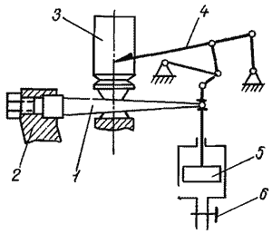
Рисунок 5.1 - Кинематическая схема индикатора со стержневой пружиной

Из рисунка видно, что на конце пружины имеется шарик, который входит в выточку штока поршенька. При вертикальном перемещении поршенька под действием давления газов свободный конец пружины 1 также перемещается на некоторую величину в зависимости от жесткости пружины. Пишущее устройство работает так же, как и в индикаторе с цилиндрической пружиной. Запорный кран 6 служит для сообщения полости индикатора с рабочим цилиндром двигателя. К индикатору прилагается комплект стержневых пружин различной жесткости.Конструкция индикатора показана на рисунке 5.2.
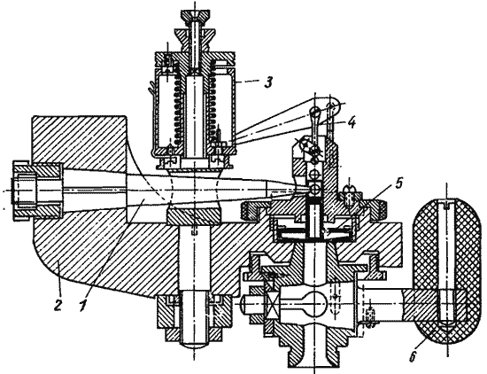
Рисунок 5.2 - Индикатор со стержневой пружиной.

Кроме нормальных индикаторных диаграмм с помощью индикаторов можно получить диаграммы развернутые, смещенные, снятые слабыми пружинами и так называемые «гребенки давления».
Развернутые индикаторные диаграммы снимают с двигателей, не имеющих ходоуменьшителей. Для снятия таких диаграмм применяют механические индикаторы пружинного типа, в которых барабан с бумагой получает непрерывное вращение от привода, независимо от вала двигателя, например, от часового механизма. Такой индикатор устанавливают, как и обычный, на индикаторный кран. На развернутой индикаторной диаграмме зафиксированы мертвые точки, атмосферная линия и масштаб давления. Для определения среднего индикаторного давления нужно развернутую диаграмму соответствующим графическим способом перестроить в координаты p-V (рисунок5.3).
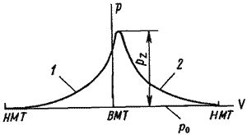
Рисунок 5.3 - Развернутая индикаторная диаграмма: 1 - сжатие; 2 - горение и расширение.

Смещенные индикаторные диаграммы получают сцеплением шнура индикатора с ходоуменьшителем соседнего цилиндра (при условии заклинки кривошипов коленчатого вала под углами 120 и 90°). В данном случае одно из крайних положений поршня будет соответствовать примерно середине смешанной диаграммы. В этот момент барабан индикатора вращается с наибольшей угловой скоростью.
В результате участок диаграммы р-φ, соответствующий процессу сгорания, получается искусственно растянутым, что позволяет проанализировать изменение давления во время горения и выявить недостатки в работе топливной аппаратуры. Кроме того, по смещенной диаграмме можно определить р_{c}, p_{z}, а также сделать вывод об относительной величине угла опережения подачи топлива в цилиндре двигателя (рисунок 5.4).
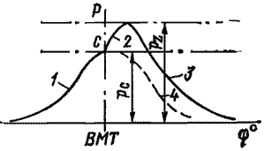
Рисунок 5.4 - Смешанная индикаторная диаграмма: 1 - сжатие; 2 - горение; 3 - расширение; 4 - расширение без горения.

На диаграмме точка С соответствует началу процесса горения топлива. Чтобы положение этой точки было более отчетливым, на диаграмме вычерчивают линию расширения без горения (показана штриховой линией), т.е. при выключенном топливном насосе. Если на смещенную диаграмму нанести две вспомогательные линии (показаны штрихпунктиром) и таким образом зафиксировать положение точки С, а также величины давления р_{c} и p_{z}, то очевидно, что любое отклонение от такой эталонной диаграммы станет сразу же заметным. Подобная диаграмма должна быть снята с цилиндра, на котором точно отрегулированы фазы газообмена и подачи топлива в соответствии с инструкциями завода-изготовителя.
Индикаторные диаграммы, снятые индикатором со слабыми пружинами, применяют для анализа процессов наполнения и выпуска четырехтактных двигателей, а также продувки двухтактных двигателей. На рисунке5.5 показана нижняя часть индикаторной диаграммы четырехтактного двигателя, снятая слабой пружиной.

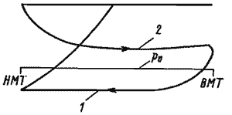
Рисунок 5.5 - Нижняя часть индикаторной диаграммы четырехтактного двигателя: 1 - всасывание; 2 - выпуск.

Гребенки давлений снимаются в тех случаях, когда на двигателе нет индикаторного привода или когда отсутствует необходимость в определении индикаторной мощности, а требуется определить степень загрузки отдельных цилиндров. На рисунке5.6 показан индикаторный бланк, на котором вычерчены гребенки давлений сжатия р_{c} и давлений сгорания р_{z} шестицилиндрового двигателя. Для этого барабан индикатора поворачивают вручную за шнур, прижимая пишущее устройство к бланку. Очевидно, что ординаты «пик» при выключенной и включенной подаче топлива будут соответственно в масштабе пружины указывать величины давлений газа р_{c} и р_{z}различных цилиндров.
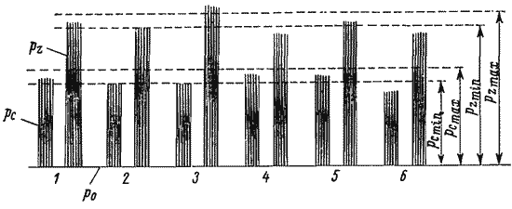
Рисунок 5.6 - Гребенки давлений

Номера цилиндров указаны внизу цифрами 1 — 6. От атмосферной линии р₀ в масштабе пружины индикатора откладывают наименьшее и наибольшее давления конца сжатия (р_{cmin}и p_{cmax}) и давления сгорания (p_{zmin} и p_{zmax}), указанные в паспорте двигателя. Если в паспорте указаны только средние значения р_{c} и р_{z}, то отклонения от них допускаются в пределах ±2,5 %; если даны нижние значения тех же давлений, то отклонения допустимы не более ±5 %.
Электрические устройства индицирования обеспечивают запись мгновенных значений давления в цилиндре за каждый рабочий цикл двигателя, т.е. позволяют получать одноцикловую диаграмму (рисунок 5.7). Из них при последующей обработке получают некоторую осредненную диаграмму.
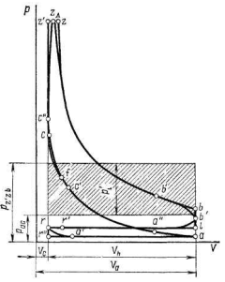
Рисунок 5.7 - Свернутая индикаторная диаграмма

При графическом определении р_{i} по индикаторной диаграмменеобходимо:
1. определить площадь под кривой ас (работа, затраченная на сжатиерабочей смеси) и, отнеся ее к ходу поршня, получить величину среднегодавления процесса сжатия p_{ас};
2. определить площадь под кривой z'zb, которая выражает работу расширения. Отнеся эту площадь к ходупоршня, определить среднее давление процесса расширения;
3. определить р_{i}'= р_{z'zb} - p_{ас};
4. сравнить площадь заштрихованного прямоугольника со сторонами р_{i}' иV_{h} и площадь индикаторной диаграммы ac(z')zba. При правильномопределении сравниваемые площади должны бытьравны.
Среднее индикаторное давление p_{i}действительного цикла отличается от значения р_{i}' на величину, пропорциональную уменьшению расчетной диаграммы за счет скругления в точках с, z, b.
Уменьшение теоретического среднего индикаторного давления вследствие отклонения действительного процесса от расчетного цикла оценивается коэффициентом полноты диаграммы φ_{ии} величиной среднего давления насосных потерь Δp_{i}.
Коэффициент полноты диаграммы φ для дизелей принимается равным 0,92—0,95.
Среднее давление насосных потерь при процессах впуска и выпуска:

$$∆p_{i}=∆p_{r}-∆p_{a}$$

Для четырехтактных двигателей без наддува величина Δp_{i} положительна.В двигателях с наддувом от приводного нагнетателя при р_{а}>р_{r} величина Δp_{i}отрицательна При газотурбинном наддуве значение р_{а} может быть какбольше, так и меньше р_{r} т. е. величина Δp_{i} может быть как отрицательной,так и положительной.
При проведении расчетов потери на газообмен учитываются в работе,затрачиваемой на механические потери, так как при экспериментальномопределении работы трения обычно пользуются методом прокруткидвигателя, и, естественно, в определяемых таким методом механическихзатратах на прокрутку двигателя учитываются и затраты на насосные ходы.
В связи с этим принимают, что среднее индикаторное давление p_{i}отличаетсяотр_{i}' только на коэффициент полноты диаграммы:
При работе на полной нагрузке величина p_{i}(МПа) достигает:
- для четырехтактных дизелей без наддува……………..0,7-1,1
- для четырехтактных дизелей с наддувом………………до 2,2
Индикаторная мощность двигателя N_{i}- работа, совершаемая газами внутри цилиндров в единицу времени.
Для многоцилиндрового двигателя (кВт):
$$N_{i}=\frac{p_{i}∙V_{h}∙i∙n}{30∙τ}$$
где p_{i}- среднее индикаторное давление, МПа; V_{h}- рабочий объем одного цилиндра, л (дм³); i - число цилиндров; n - частота вращения коленчатого вала, об/мин; τ - тактность двигателя.
Индикаторный КПД и удельный индикаторный расход топлива.
Индикаторный КПД η_{i}характеризует степень использования в действительном цикле теплоты топлива для получения полезной работы и представляет собой отношение теплоты, эквивалентной индикаторной работе цикла, ко всему количеству теплоты, внесенной в цилиндр с топливом:
$$η_{i}=\frac{L_{i}}{Q_{o}}=\frac{L_{i}}{g_{ц}∙H_{u}}$$
где L_{i}- теплота, эквивалентная индикаторной работе, МДж/цикл; Н_{u}- низшая теплота сгорания топлива, МДж/кг; g_{ц}– цикловая подача топлива кг/цикл.
Таким образом, индикаторный КПД учитывает все тепловые потери действительного цикла.
В современных автомобильных и тракторных двигателях, работающих на номинальном режиме, величина индикаторного КПД для дизелей составляет0,38—0,50.
При известной величине индикаторного КПД может быть вычислен индикаторный удельный расход [г/(кВт·ч)] жидкого топлива:
$$g_{i}=\frac{3600}{η_{i}∙H_{u}}$$
Для двигателей, работающих на газообразном топливе, индикаторныйудельный расход газового топлива рассчитывают в [м³/(кВт·ч)]:
$$ν_{i}=\frac{3,6}{η_{i}∙H_{u}^{'}}$$

Употребляется и удельный расход [МДж/(кВт·ч)] теплоты на единицумощности:
$$q_{i}=ν_{i}{∙H}_{u}^{'}$$

Удельные расходы топлива на номинальном режиме:
- для карбюраторных двигателейg_{i}=235-320 г/(кВт·ч);
- для дизелейg_{i}=170-230 г/(кВт·ч).

Методика проведения эксперимента
Индицирование двигателя происходит следующим образом:
1. Запуск и прогрев двигателя;
2. Двигатель выводится на режим по частоте вращения вала n, при котором планируется запись индикаторных диаграмм.
3. Постепенно изменяя нагрузку, снимают параметры работы двигателя и производят запись индикаторных диаграмм.
4. Повторяют эксперимент при различной нагрузке, контролируя при этом частоту вращения коленчатого вала (частота вращения n должна быть неизменна).
5. Выводят двигатель на режим холостого хода и выдерживают его до установления стабильного теплового режима.
6. Выключение двигателя.

Обработка результатов эксперимента
Обработка результатов измерений сводится к вычислению параметров, необходимых для графического построения характеристики двигателя. Вычисление параметров необходимо проводить в системе СИ в следующей последовательности:
•Определение атмосферного давления:

$$P_{H}=\frac{B_{H}}{735,6}∙9,81∙10^{4}, Па$$

где: В_{н} - мм.рт.ст. - барометрическое давление;
•Эффективная мощность двигателя N_{e}:
$$N_{e}=\frac{N_{г}}{η_{г}}$$
•Крутящий момент M_{кр}:
$$M_{кр}=\frac{N_{e}}{ω}$$
•Часовой расход топлива G_{Т}:

$$G_{Т}=\frac{3600∙V_{М}∙ρ_{Т}}{τ}, кг/ч$$
где: V_{M}=– объем по штихпроберу; ρ_{T}, кг/м³– плотность топлива; τ, с – время выработки мерного объема.
•Удельный эффективный расход топлива g_{е}:
$$g_{e}=\frac{G_{Т}∙1000}{N_{e}}, г/кВт∙ч$$

•Давление воздуха на всасывании Рк,
$$P_{K}=P_{H}-∆P_{K}, Па$$
где: ΔРк– гидравлическое сопротивление входной магистрали, Па
•Температура воздуха на входе в двигатель Т_{К},
$$T_{K}=t_{k}+273, К$$
•Плотность воздуха на входе в двигатель ρ_{К}
$$ρ_{К}=\frac{P_{K}}{{RT}_{K}}, кг/м^{3}$$
где R = 287 Дж/кг град - газовая постоянная воздуха.

Действительный расход воздуха через двигатель G_{в} по паспорту
Коэффициент избытка воздуха
$$α=\frac{G_{B}}{{G_{T}L}_{o}}$$
Массовый теоретический расход воздуха через двигатель

$$G_{ВТ}=30∙V_{H}∙n∙ρ_{K}, кг/ч$$

Коэффициент наполнения η_{v},
$$η_{v}=\frac{G_{В}}{G_{ВТ}}$$
Эффективный КПД η_{e}
$$η_{v}=\frac{3600}{g_{e}∙H_{u}}$$

Обработка результатов индицирования
Во время тактов наполнения и выхлопа силы давления газов на поршень невелики и составляют лишь доли процента от максимальной силы. Поэтому ими можно пренебречь и при определении индикаторных параметров достаточно иметь диаграмму действительного цикла для тактов сжатия и расширения.
Для определения среднего индикаторного давления индикаторнуюдиаграмму, записанную в координатах давление угол поворота КВ (р–φ) необходимо перестроить в координаты давление объём (р – V). С этой целью:
а) на индикаторную диаграмму необходимонанести ВМТ и НМТ выбранного цикла (рисунок5.8)
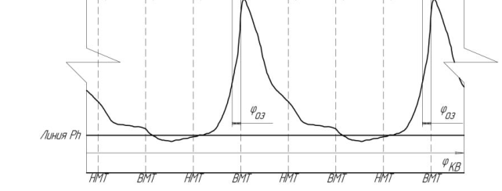
Рисунок 5.8 – Развернутая индикаторная диаграмма

б) цикл следует разделить на равные отрезки, пропорциональные углуповорота КВ через 10…20 градусов, и через полученные точки провести ординаты до пересечения с контуромдиаграммы. Для увеличения точности обработки, особенно в областипроцесса горения, следует выбирать меньшие величины из указанногодиапазона;
в) разметить оси давления и объёмов так, как это показано на рисунке 5.9.
г) для сохранения кинематического соответствия между перемещениемпоршня и углом поворота КВ при конечном отношении радиуса кривошипа кдлине шатуна следует использовать поправку Брикса:
$$\frac{R∙λ}{2}$$
и откладывать углы поворота КВ как показано на рисунке 5.9.
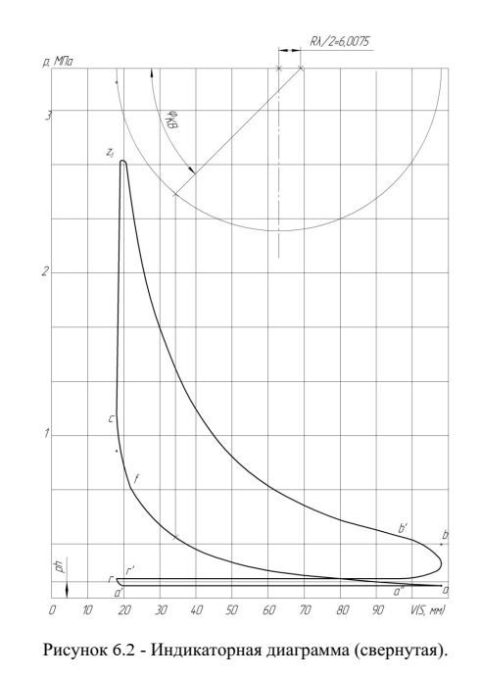
Рисунок5.9 – Свернутая индикаторная диаграмма

д) на перестроенной индикаторной диаграмме в НМТ конец линиирасширения и начало линии сжатия соединить по изохоре образовав таким образом замкнутый контур действительного цикла.При помощи графическогоредактора необходимо измерить и указать значение площади этого цикла.
е) на перестроенной индикаторной диаграмме в НМТ конец линии расширения и начало линии сжатия соединить по изохоре образовав таким образом замкнутый контур действительного цикла при помощи графического редактора необходимо измерить и указать значение площади этого цикла.

Определение индикаторных параметров
Площадь полученной фигуры F_{д} пропорциональна индикаторной работецикла.
•Среднее индикаторное давление:
$$P_{i}=\frac{F_{д}}{S_{n}}∙μ_{p}\left(\frac{Па}{мм^{2}}\right), Па$$

где μ_{р} масштаб давлений на полученной диаграмме.
•Индикаторная работа цикла
$$L_{i}=P_{i}\left(Па\right)∙V_{h}\left(м^{3}\right), Дж$$

•Индикаторная мощность двигателя:
$$L_{i}=\frac{L_{i}∙n}{30τ}∙{10}^{-3}, кВт$$

•Индикаторный удельный расход топлива gi:
$$g_{i}=\frac{G_{i}∙1000}{N_{i}}, г/кВт∙ч$$

•Индикаторный КПД η_{i},
$$η_{i}=\frac{3600}{g_{i}∙Hu}$$

Содержание отчёта
1. Принципиальная схема установки.
2. Порядок проведения эксперимента.
3. Протокол измеренных и рассчитанных величин.
4. Графическое изображение характеристики.
5. Выводы (анализ полученных характеристик).

Литература
1. Возницкий, И.В., Пунда А.С. Судовые двигатели внутреннего сгорания: учебник М.: Моркнига, 2010
2. Пахомов, Ю.А. Основы научных исследований и испытаний тепловых двигателей: учебник для вузов М.: ТрансЛит, 2014

Контрольные вопросы
1. Назовитеиндикаторные и эффективные показатели двигателя.
2. Нарисовать свернутую и развернутую индикаторную диаграмму.
2. Расскажите методику построения свернутой индикаторной диаграммы.
3. Опишите основные системы испытательного стенда и измеряемые параметры.

ЛАБОРАТОРНАЯ РАБОТА №6
Контроль выбросов отработавших газов судового двигателя
1 Цель работы:ознакомление с методикой освидетельствования судовых дизельных двигателей на соответствие международным нормам выбросов окислов азотапри их изготовлении на предприятиях (изготовителях) и в процессе эксплуатации на судах, изучение устройства газоанализатора отработавших газов судовых дизелей ГИАМ-29М4, приобретение навыков подобных испытаний

Общие сведения
Измерения токсичности выбросов отработавших газов(ОГ) главной установки производится вовремя:
- ходовых приемо-сдаточных испытаниях;
- специального выхода;
- в эксплуатационном рейсе.
Двигатель до начала испытаний регулируется таким образом, чтобы отклонения параметров каждого цилиндра от средних значений максимального давления сгорания, давления конца сжатия и среднего индикаторного давления не превышали величин, допускаемых инструкцией по эксплуатации двигателя.
Отклонения данных параметров в отдельных случаях должны быть приведены в отчете по измерению токсичности выбросов ОГ.
Вспомогательное оборудование, которое может быть установлено и приводится в действие от двигателя в эксплуатации, не всегда известно во время производства и освидетельствования. По этой причине удельные средневзвешенные выбросы NOx рассчитываются по отношению к эффективной мощности.
Перед началом испытаний производится тарировка измерительной аппаратуры, которая должна соответствовать техническим требованиям к газоанализаторам и правилам их калибровки.
Измерения производятся при ходе судна в районе плавания с глубиной не менее четырехкратной осадки судна, при этом волнение не должно превышать трех баллов.
Режимы измерений. Перед началом измерений, перечисленных ниже, производится пробное измерение при изменении частоты вращения от минимально устойчивой до максимальной, устраняются обнаруженные неисправности аппаратуры, меняется в случае необходимости масштаб записи и скорость движения регистрирующей бумаги.
Плавное медленное изменение частоты вращения от минимально устойчивой до максимальной и обратно (не менее двух раз).
Атмосферные условия: Должна быть измерена температура всасываемого воздуха на входе в двигатель, Та, выраженная в градусах Кельвина, которая измеряется на входе всасывающего воздушного фильтра двигателя или турбонагнетателя, и должно быть измерено или рассчитано давление сухого атмосферного воздуха ps, выраженное в кПа, следующим образом:
𝑝_{s} = 𝑝_{b} − 0,01 𝑅_{a}𝑝_{a},
где 𝑝_{a} – давление насыщенных паров во всасываемом воздухе, кПа (см. формулу (10) в пункте 5.12.3.2 Технического кодекса по NOx).
Параметр атмосферных условий f_{a} должен быть определен по следующим формулам:
1. для дизельных двигателей, работающих на жидком или двойном топливе без наддува или с наддувом от приводного нагнетателя:
𝑓_{a} = (99/𝑝s)(𝑇a/298)0,7;
2. для дизельных двигателей, работающих на жидком или двойном топливе со свободным турбокомпрессором:
𝑓a = (99/𝑝s)0,7(𝑇a/298)1,5;
3. для двигателей, испытываемых только на газообразном топливе с охлаждением или без охлаждения поступающего воздуха, параметр fa должен определяться по формуле:
𝑓a = (99/𝑝s)1,2(𝑇a/298)0.6;
4. для признания результатов испытаний на соответствие нормам выбросов NOx необходимо, чтобы параметр fa находился в пределах 0,93 – 1,07
Характеристики жидкого топлива могут влиять на выбросы двигателем ОГ; в частности, в ходе сгорания некоторое количество связанного в топливе азота может быть преобразовано в NOx. Следовательно, должны быть определены и зарегистрированы характеристики жидкого топлива, используемого при испытаниях. Если используется эталонное жидкое топливо, должны быть представлены эталонный код или спецификации и результаты анализа жидкого топлива.
Выбор жидкого топлива для испытаний зависит от их цели. Если нет в распоряжении пригодного эталонного жидкого топлива, рекомендуется использовать судовое топливо сорта DM, указанное в стандарте ИСО 8217:2017, или отечественный аналог и имеющее свойства, пригодные для двигателя данного типа. Если нет в распоряжении жидкого топлива сорта DM, должно использоваться жидкое топливо сорта RM в соответствии со стандартом ИСО 8217:2017. Должен быть проанализирован состав компонентов жидкого топлива и его свойства, необходимые для четкой идентификации и определения характеристик топлива стандарта ИСО 8217:2017 (сорта DMА, DMB или RM), включая определение цетанового числа в соответствии со стандартом ИСО 4264:2018, углеродного остатка в соответствии со стандартом ИСО 10370:2014. Должен проводиться отбор проб жидкого топлива, используемого во время испытания базового двигателя.
В процессе проведения испытаний двигателей на соответствие нормам выбросов NOx должен осуществляться контроль основных параметров, характеризующих режим работы двигателя, параметров, характеризующих внешние условия и температурное состояние двигателя, и параметров состава отработавших газов.
К основным параметрам двигателя относятся: крутящий момент (мощность); частота вращения коленчатого вала; расход топлива; расход воздуха (или отработавших газов).
К параметрам, характеризующим условия работы двигателя, относятся: температура, давление и влажность атмосферного воздуха; температура охлаждающих жидкостей; температура за охладителем наддувочного воздуха (при наличии наддува); разрежение воздуха на всасывании; противодавление выпуску.
К параметрам состава отработавших газов, контролируемым при испытаниях, относятся: концентрация нормируемого компонента – окислов азота NOx, в приведении к NO2; концентрации компонентов, необходимых для расчета коэффициентов состава топлива FFD, FFW и расхода отработавших газов методом углеродного баланса (СО, HС, СО2, О2, частицы). В случаях, когда расход воздуха и топлива контролируется и значения коэффициентов FFH, FFW известны, по согласованию с Регистром можно ограничиться контролем концентрации NОх.
Метод измерения расходов воздуха и топлива.
Определение расхода ОГ методом измерений расходов воздуха и топлива осуществляется в соответствии с требованиями стандарта ИСО 8178 по формулам:
1. массовый расход влажных ОГ, G_{EXHW}:
𝐺_{𝐸𝑋𝐻𝑊} = 𝐺_{𝐴𝐼𝑅𝑊} + 𝐺_{𝐹𝑈𝐸𝐿};
2. объемный расход сухих ОГ, VEXHD:
𝑉_{𝐸𝑋𝐻𝐷} = 𝑉_{𝐴𝐼𝑅𝐷} + 𝐹𝐹𝐷_{𝐹𝑈𝐸𝐿};
3. объемный расход влажных ОГ, VEXHW:
𝑉_{𝐸𝑋𝐻𝐷} = 𝑉_{𝐴𝐼𝑅𝑊} + 𝐹𝐹𝑊_{𝐺𝐹𝑈𝐸𝐿}
где 𝐺_{𝐹𝑈𝐸𝐿} – расход топлива, кг/ч;
𝐺_{𝐴𝐼𝑅} – массовый расход всасываемого воздуха, кг/ч;
𝑉_{𝐴𝐼𝑅} – объемный расход всасываемого воздуха, м³/ч;
𝑊 и 𝐷 – индексы, относящие расходы, соответственно, к «влажному» или «сухому» состоянию ОГ;
𝐹𝐹𝐷 и 𝐹𝐹𝑊 – коэффициенты состава топлива.
Значения коэффициентов FFW, FFD определяются расчетом по методике, приведенной в Дополнении 6 к Техническому кодексу по NOx.
Температура отработавших газов в пробоотборнике HC должна составлять по меньшей мере 190 °C и по меньшей мере 70 °C в пробоотборниках для других измеряемых газов, если они располагаются отдельно от пробоотборника НС.
На каждом режиме испытательного цикла заданная частота вращения должна поддерживаться с точностью ±1 % от номинальной или ±3 об/мин (в зависимости от того, что больше), за исключением режима холостых ходов, для которого допуски назначает изготовитель.
Для вычисления газообразных выбросов должны быть усреднены показания, записанные в течение одной последней минуты каждого режима, и по этим усредненным данным должны определяться средние концентрации СО, СО2, HС, NOx и О2 для каждого режима испытаний. Усредненные результаты должны даваться в процентах до не менее двух десятичных разрядов для СО2 и О2 и в млн–1 по меньшей мере до ближайшего целого числа для СО, НС и NOx.

Расчет удельных средневзвешенных выбросов
Удельные средневзвешенные выбросы должны рассчитываться для всех индивидуальных компонентов отработавших газов по формуле:

$$GAS_{X}=\frac{\sum_{i=i}^{i=n}{M_{GASx,i}∙W_{Fi}}}{\sum_{i=i}^{i=n}{P_{i}∙W_{Fi}}}$$

где𝑃𝑖 = 𝑆_{𝑖} + 𝑃_{𝐴𝑈𝑋} = 𝐿_{𝑖} /100(𝑃_{𝑚} + 𝑃_{𝐴𝑈𝑋})
𝑖 – индекс режима испытательного цикла;
𝑃_{𝑖} – нескорректированная эффективная мощность, кВт;
𝑆_{𝑖} – показания нагружающего устройства (тормозная мощность), кВт;
𝐿_{𝑖} – значение крутящего момента на режимах цикла, %;
𝑃_{𝑚} – максимальная измеренная мощность при частоте вращения в условиях режима испытаний, кВт;
𝑃_{𝐴𝑈𝑋} – заявленная общая мощность, поглощаемая вспомогательными механизмами, которые установлены на двигателе только при испытаниях, но не требуются на борту судна, при частоте вращения режима цикла, кВт.
Результаты расчета удельного средневзвешенного выброса NOx по формуле следует затем сопоставить с нормами, приведенными в правиле 13 Приложения VI к Конвенции МАРПОЛ 73/78.
При проведении испытаний используется газоанализатор ГИАМ-29М-4.
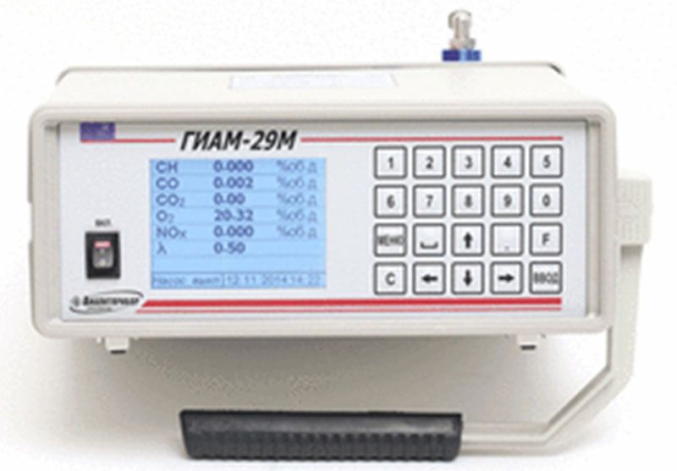
Рисунок 6.1 - Газоанализатор ГИАМ-29М-4

На лицевой и задней панелях газоанализатора расположены органыуправления газоанализатором. Для отбора газовой пробы из места забораподключаются выносной пробозаборник.
Управление режимами работы, корректировка показаний осуществляются при помощиклавиатуры, расположенной на лицевой панели газоанализатора.

В таблице 6.1 приведены характеристики газоанализатора ГИАМ-29М-4.
Таблица 6.1 - Характеристики газоанализатора ГИАМ-29М-4
Наименование канала измерения | Единица физической величины | Цена единицы наименьшего разряда цифрового отсчетного устройства | Диапазонизмерений | Пределы допускаемой основной погрешности
 |  |  |  | Абсолютной, (Δд) | Приведенной, % (γд)
СО | объёмная доля, % | 0,001 | 0-0,5 |  | 5
СН | объёмная доля, % | 0,001 | 0-0,2 |  | 5
СО₂ | объёмная доля, % | 0,01 | 0-15 |  | 3,5
NO | объёмная доля, % | 0,001 | 0-0,5 |  | 10
O₂ | объёмная доля, % | 0,01 | 0-21 | 0,2

Для использования газоанализатора необходимо включить питание кнопкой «ВКЛ».Втечение следующих 10 минут прогрева индицируется обратный отсчет времени.Газоанализатор проводит самотестирование и корректировкунулевых показаний по атмосферному воздуху.
По окончании времени прогрева автоматически выключается побудитель расхода игазоанализатор переходит в режим «ИЗМЕРЕНИЕ».
Для измерения содержания определяемых компонентов в отработавшем газе необходимовыполнить следующие действия:
- подготовить газоанализатор к использованию;
- включить побудитель расхода;
- установить пробозаборник в выхлопной трубе испытываемого транспортного средства наглубину не менее 300 мм от среза, зафиксировать его положение защёлкой;
- запустить двигатель установить нужную частоту вращения;
- подать пробу в газовый канал газоанализатора в течение 5 минут, зарегистрировать показания газоанализатора поканалам измерения;
- при длительных измерениях регулярно, приблизительно один раз в час, проводитькорректировку нулевых показаний газоанализатора по атмосферному воздуху. Корректировку проводитьв следующем порядке: нажать кнопку «меню», затем выбрать пункт меню «корректировка нуля», нажавкнопку «1», после этого газоанализатор автоматически перейдет в режим «Корректировки нуля» поатмосферному воздуху. Длительность автоматической корректировки нулевых показаний 3 минуты, поокончании этого времени газоанализатор автоматически перейдет в режим измерений.
Перед выключением газоанализатора необходимо продуть газовый канал от встроенногопобудителя расхода.

Содержание отчёта
В отчете привести заполненную таблицу 6.2.

Таблица 6.2 –Отчет о проведении испытаний
Судовой двигатель
Изготовитель
Тип двигателя
Принадлежность семейству или группе
Серийный номер
Номинальная частота вращения |  |  |  |  | об/мин
Номинальная мощность |  |  |  |  | кВт
Промежуточная частота вращения |  |  |  |  | об/мин
Максимальный крутящий момент при промежуточной частоте вращения |  |  |  |  | Н-м
Геометрический угол опережения впрыска или воспламенения топлива |  |  |  |  | ° ПКВ до ВМТ
Электронное управление впрыском или воспламенением |  |  |  |  | нет/есть
Регулируемый угол опережения впрыском или управление  воспламенением |  |  |  |  | нет/есть
Регулируемый турбокомпрессор |  |  |  |  | нет/есть
Диаметр поршня |  |  |  |  | мм
Ход поршня |  |  |  |  | мм
Номинальная степень сжатия
Среднее эффективное давление при номинальной мощности |  |  |  |  | кПа
Максимальное давление сгорания в цилиндре при номинальной  мощности |  |  |  |  | кПа
Число и расположение цилиндров |  |  |  |  | Число V: L:
Вспомогательное оборудование
Детализация внешних условий
Максимальная температура забортной воды |  |  |  |  | °C
Максимальная температура наддувочного воздуха (если применяется) |  |  |  |  | °C
Наличие охладителя наддувочного воздуха
Система охлаждения для многоступенчатой системы наддува |  |  |  |  | нет/есть
Низко/высокотемпературная система охлаждения |  |  |  |  | °C
Максимальное разрежение на впуске |  |  |  |  | кПа
Максимальное противодавление на выпуске |  |  |  |  | кПа
Вид топлива (спецификация)
Температура топлива |  |  |  |  | °C
Спецификация смазочного масла
Применение/Предназначен для:
 |  |  |  |  | Вспомогательный |  |  | Вспомогательный
Покупатель
Окончательное применение/установка, судно
Окончательное применение/установка, д
Результаты испытаний на выбросы
ЦиклNOx
Вид испытаний
Дата, время
Место испытаний, стенд
Номер испытаний
Инспектор
Дата и место составления отчета
Подпись
Сведения о семействе/группе двигателей (общие положения)
Цикл
Охлаждающая среда
Расположение цилиндров
Наличие наддува
Тип топлива для работы на судне
Камера сгорания
Расположение органов газораспределения
Размеры и число органов газораспределения
Тип топливной системы
Способ воспламенения
Особые характеристики
Рециркуляция отработавших газов |  | нет/есть
Впрыск воды/эмульсии |  | нет/есть
Вдув воздуха |  | нет/есть
Система охлаждения наддувочного воздуха |  | нет/есть
Оборудование для очистки отработавших  газов |  | нет/есть
Тип этого оборудования
Двойное топливо |  | нет/есть
Семейство/группа двигателей (выбор базового двигателя для испытаний на стенде)
Идентификация семейства/группы
Метод наддува
Система охлаждения наддувочного воздуха
Критерии выбора (определить) |  | Максимальная скорость подачитоплива/другой метод
Число цилиндров
Максимальная номинальная цилиндровая
мощность
Номинальная частота вращения
Угол начала подачи (диапазон)
Топливо базового двигателя
Выбранный базовый двигатель
Применение
Выпускная труба
Диаметр
Длина
Теплоизоляция
Расположение пробоотборника
Применение
Измерительное оборудование
 |  |  |  |  | Изготовитель |  |  |  |  | Модель |  |  |  | Диапазон измерений |  |  |  | калибровка
 |  |  |  |  |  |  |  |  |  |  |  |  |  |  |  |  |  | Концентрация поверочного газа |  |  |  | Отклонения
Анализатор
Анализатор NOx |  |  |  |  |  |  |  |  |  |  |  |  |  | объёмная до  ля, % |  |  |  |  |  |  |  | %
Анализатор СО |  |  |  |  |  |  |  |  |  |  |  |  |  | объёмная до  ля, % |  |  |  |  |  |  |  | %
Анализатор CO2 |  |  |  |  |  |  |  |  |  |  |  |  |  | объёмная до  ля, % |  |  |  |  |  |  |  | %
Анализатор O2 |  |  |  |  |  |  |  |  |  |  |  |  |  | объёмная до  ля, % |  |  |  |  |  |  |  | %
Анализатор НС |  |  |  |  |  |  |  |  |  |  |  |  |  | объёмная до  ля, % |  |  |  |  |  |  |  | %
Частота вращения |  |  |  |  |  |  |  |  |  |  |  |  |  | об/мин |  |  |  |  |  |  |  | %
Крутящий момент |  |  |  |  |  |  |  |  |  |  |  |  |  | Н·м |  |  |  |  |  |  |  | %
Мощность |  |  |  |  |  |  |  |  |  |  |  |  |  | кВт |  |  |  |  |  |  |  | %
Расход топлива |  |  |  |  |  |  |  |  |  |  |  |  |  |  |  |  |  |  |  |  |  | %
Расход воздуха |  |  |  |  |  |  |  |  |  |  |  |  |  |  |  |  |  |  |  |  |  | %
Расход отработавшихгазов |  |  |  |  |  |  |  |  |  |  |  |  |  |  |  |  |  |  |  |  |  | %
Температуры
Охлаждающей среды |  |  |  |  |  |  |  |  |  |  |  |  |  | °C |  |  |  |  |  |  |  | °C
Смазочного масла |  |  |  |  |  |  |  |  |  |  |  |  |  | °C |  |  |  |  |  |  |  | °C
Отработавших газов |  |  |  |  |  |  |  |  |  |  |  |  |  | °C |  |  |  |  |  |  |  | °C
Воздуха перед  двигателем |  |  |  |  |  |  |  |  |  |  |  |  |  | °C |  |  |  |  |  |  |  | °C
Охлажденного воздуха |  |  |  |  |  |  |  |  |  |  |  |  |  | °C |  |  |  |  |  |  |  | °C
Топлива |  |  |  |  |  |  |  |  |  |  |  |  |  | °C |  |  |  |  |  |  |  | °C
Давления
Отработавших газов |  |  |  |  |  |  |  |  |  |  |  |  |  | кПа |  |  |  |  |  |  |  | %
В выпускном  коллекторе |  |  |  |  |  |  |  |  |  |  |  |  |  | кПа |  |  |  |  |  |  |  | %
Атмосферное |  |  |  |  |  |  |  |  |  |  |  |  |  | кПа |  |  |  |  |  |  |  | %
Давление паров
В воздухе на выходе |  |  |  |  |  |  |  |  |  |  |  |  |  | кПа |  |  |  |  |  |  |  | %
Влажность
Воздуха на выходе |  |  |  |  |  |  |  |  |  |  |  |  |  | кПа |  |  |  |  |  |  |  | %
Характеристики жидкого топлива
Тип топлива
 | Свойства топлива |  |  |  |  |  |  |  |  |  |  |  |  |  | Элементарный состав (по анализу)
Плотность |  |  |  |  |  |  | ИСО 3675 |  |  |  |  | кг/дм³ |  |  | C |  |  |  |  |  |  |  |  | масс. %
Вязкость |  |  |  |  |  |  | ИСО 3104 |  |  |  |  | мм²/с |  |  | H |  |  |  |  |  |  |  |  | масс. %
 |  |  |  |  |  |  |  |  |  |  |  |  |  |  | N |  |  |  |  |  |  |  |  | масс. %
 |  |  |  |  |  |  |  |  |  |  |  |  |  |  | O |  |  |  |  |  |  |  |  | масс. %
 |  |  |  |  |  |  |  |  |  |  |  |  |  |  | S |  |  |  |  |  |  |  |  | масс. %
 |  |  |  |  |  |  |  |  |  |  |  |  |  |  | LHV/Hu  (низшая теплоотводная способность) |  |  |  |  |  |  |  |  | МДж/кг
Данные окружающей среды и газообразных выбросов
Режим |  |  | 1 |  |  |  |  | 2 |  |  | 3 |  |  | 4 |  | 5 |  |  | 6 |  |  |  | 7 |  |  | 8 |  | 9 |  | 10
Мощность/крутящий момент, %
Частота вращения, %
Время начала режима
Данные окружающей среды
Атмосферное давление, кПа
Температура всасываемого воздуха, °C
Влажность всасываемого воздуха, г/кг
Атмосферный фактор fa(стр. 27)
Газообразные выбросы
Концентрация NOx сух./вл., млн–1
Концентрация СО сух./вл., млн–1
Концентрация CО2 сух./вл., %
Концентрация C2 сух./вл., %
Концентрация НC сух./вл., млн–1
Коэффициент коррекции влажности для NOx
Коэффициент состава топлива, FFH
Коэффициент коррекции сух/вл.
Массовый расход NOx, кг/ч
Массовый расход СО, кг/ч
Массовый расход CO2, кг/ч
Массовый расход О2, кг/ч
Массовый расход НC, кг/ч
Удельный средневзвешенный выброс NOx, г/кВт·ч
Данные испытания двигателя
Режим |  |  |  |  |  | 1 |  |  | 2 |  |  |  | 3 |  | 4 |  | 5 |  |  | 6 | 7 |  |  |  | 8 |  | 9 |  | 10
Мощность/крутящий момент, %
Частота вращения, %
Время начала режима
Параметры двигателя
Частота вращения, об/мин
Мощность вспомогательного оборудования, кВт
Показания нагрузочного устройства, кВт
Мощность, кВт
Среднее эффективное давление, бар
Положение рейки ТНВД, мм
Нескорректированный удельный
эффективный расход топлива, г/кВт·ч
Расход топлива, кг/ч
Расход воздуха, кг/ч
Расход отработавших газов (G_{EXHW}), кг/ч(стр. 51, 32)
Температура отработавших газов, °C
Противодавление на выпуске, мбар
Температура охлаждающей среды на выходе из цилиндра, °C
Температура охлаждающей среды на входе в цилиндр, °C
Давление охлаждающей среды в цилиндре, бар
Температура охлажденного воздуха, °C
Температура смазочного масла, °C
Давление смазочного масла, бар
Разрежение на впуске, мбар

Литература
1. Возницкий, И.В., Пунда А.С. Судовые двигатели внутреннего сгорания: учебник М.: Моркнига, 2010
2. Пахомов, Ю.А. Основы научных исследований и испытаний тепловых двигателей: учебник для вузов М.: ТрансЛит, 2014

Контрольные вопросы
1. Состав отработавших газов
2. Нормирование показателей отработавших газов
3. Устройство газоанализатора
4. Методика проведения испытаний

ЛАБОРАТОРНАЯ РАБОТА №7
Определение качества смазочного масласудового двигателя
Цель работы:определение свойств смазочного масла двигателя для определения браковочных показателей.
Общие правила отбора проб масла и топлива
Отбор проб масла из дизелей производится на рабочем режиме, из нагнетательного контура системы на участке от маслоохладителя к двигателю, при нормальном рабочем уровне масла в картере (циркуляционной цистерне) и рабочей температуре масла.
При отсутствии возможности отбора пробы масла в процессе работы, отбор производят непосредственно после остановки механизма, пока масло еще не остыло.
Перед отбором из пробоотборного крана следует слить 0,10 - 0,20 л масла. Отбор пробы производят в пустую чистую бутылку, заполняя ее не более чем на 3/4 объема. Объем пробы должен составлять не менее 250-300 мл.
Для удобства отбора проб рекомендуется использовать пробоотборник (кружку, резиновую грушу, силиконовый шланг) из состава СКЛАМТ-1.

Хранение проб масла и топлива
Пробы масла отбираются непосредственно перед проведением контроля или хранятся в течение суток в сухом, проветриваемом помещении. После хранения проба интенсивно перемешивается встряхиванием в течение 10 мин.
Пробы смесей топлив и пробы масел, применяемых при доливках к работающему нефтепродукту и проверяемые на совместимость, должны быть использованы для контроля в течение 1 часа и хранению не подлежат.

Определение вязкости масла
Вязкость масла должна обеспечивать надежную смазку трущихся поверхностей деталей ДВС, минимальный расход масла, топлива и наименьший износ трибосопряжений на всех возможных в эксплуатации режимах работы двигателя. В процессе работы масла в дизеле происходит постоянное изменение его вязкости. Увеличение вязкости масла происходит в результате его окисления и эксплуатационного старения. Внезапное повышение вязкости обычно вызывается интенсивным загрязнением масла нерастворимыми продуктами. Уменьшение вязкости может происходить только из-за смешивания масла с маловязким топливом или маслом более низкой вязкости.
Метод определения кинематической вязкости основан на зависимости времени истечения 100 мл масла от его вязкости. Результат получают при температуре окружающего воздуха и приводят значение вязкости к температуре 100 °С.
Имея значение кинематической вязкости, может быть определено и значение относительной вязкости (в % от вязкости свежего масла). Относительная вязкость определяется для установления отклонения вязкости работающего масла от первоначальной вязкости того же масла (свежего), а также в тех случаях, когда для испытуемой марки масла нет вязкостно-температурной номограммы.
Определение вязкости производится для двух проб масла:
а) свежего, вязкость которого известна по паспорту поставщика (vсв);
б) работающего, вязкость которого определяется путем контроля отобранной пробы (vраб)

Оборудование, принадлежности и материалы
Вискозиметр со штырем; мерный цилиндр на 100 мл; номограммы для определения вязкости масел в зависимости от температуры (рис. 3-7, а также в альбоме номограмм и рисунков стр.2-6); пробоотборник (кружка, груша, шланг); секундомер; термометр ТН-3 (от 0 до 60 °С, цена деления 0,5 °С).

Подготовка пробы
Пробу масла, отобранную из системы смазки двигателя, тщательно перемешивают встряхиванием в течение 5 минут. Пробу выдерживают при температуре окружающего воздуха такое время, чтобы разность между температурой испытуемого нефтепродукта и температурой в помещении не превышала ±50С. Перед выполнением контрольных операций измеряют температуру нефтепродукта термометром и производят соответствующую запись в журнале наблюдений.

Выполнение определения кинематической вязкости
Калиброванное отверстие (сопло) вискозиметра, установленного в вертикальном положении на внутренней стороне дверцы, закрывают штырем. Вискозиметр до края заполняют испытуемым маслом. Под отверстие вискозиметра ставят мерный цилиндр, затем штырь извлекают из вискозиметра и одновременно включают секундомер. Когда масло при истечении из вискозиметра заполнит цилиндр до отметки «100 мл», секундомер выключают, отверстие вискозиметра закрывают штырем и производят отсчет времени истечения в секундах (с) по секундомеру. По прилагаемым номограммам (рис. 4, 5, 6, 7, 8 а также в альбоме номограмм и рисунков стр. 2-6) для масел разных классов вязкости (SAE-30, SAE-40 и SAE-50), в зависимости от температуры масла (t, °С) и времени его истечения (tсек, с) из вискозиметра, определяется кинематическая вязкость масла при 100°С в сантистоксах (v100, сСт) и при 50°С (v50, сСт) - для турбинных масел.
Контроль вязкости нефтепродуктов на судах проводится при помощи лаборатории СКЛАМТ - 1. Метод основан на определении времени истечения нефтепродукта из лабораторного вискозиметра.
В случае отсутствия лаборатории СКЛАМТ - 1 вязкость можно определить по скорости всплытия воздушного пузырька в стеклянной трубке. Для этого необходимо иметь две стеклянные трубки равных диаметров (6-10 мм) и равной длины (180 - 200 мм), пробу свежего масла с известной вязкостью.
В трубки наливают масло до определенной риски, затем помещают в сосуд на 1 час для выравнивания температуры, после чего трубки закрывают пробкой с таким расчетом, чтобы между пробками и маслом был зазор 4-5 мм. Затем трубки быстро переворачивают на 180° и одновременно начинается отсчет времени секундомерами. В момент, когда пузырек воздуха дойдет до верхнего слоя, секундомеры останавливают.
Вязкость подсчитывают по формуле:
$$η_{1}∙t_{1}=η_{2}{∙t}_{2}$$
где η₁ и t₁ - вязкость и время известного масла;
η₂ и t₂ - вязкость и время испытуемого масла

Выполнение определения плотности масла
Метод определения плотности нефтепродуктов основан на использовании набора ареометров в диапазоне 700-1000 кг/м3.
Значение плотности приводят к температуре 20 °С.
Набор ареометров общего назначения с пределами измерения плотности: 700-760; 760-820; 820-880; 880-940; 940- 1000 кг/м³; пробоотборник (кружка, груша, шланг); термометр (0-60°С с ценой деления 0,5°С); цилиндр вместимостью 100 мл.
Пробоотборник, заполненный испытуемым нефтепродуктом, выдерживают при температуре окружающего воздуха такое время, чтобы разность между температурой испытуемого нефтепродукта и температурой в помещении не превышала ±5°С. Температуру окружающего воздуха и температуру нефтепродукта измеряют термометром, и результаты измерений заносят в журнал наблюдений. После этого пробу испытуемого масла из пробоотборника переливают в цилиндр таким образом, чтобы в масле не образовывались пузырьки воздуха (лучше переливать при нахождении цилиндра в наклонном положении). Количество масла в цилиндре должно быть таким, чтобы опущенный в него ареометр не касался дна цилиндра.
Из набора ареометров выбирают тот, который имеет пределы измерения, соответствующие ожидаемому значению плотности испытуемой пробы (плотности свежего масла по паспорту). Наклонив цилиндр, ареометр медленно и осторожно, поддерживая за верхний конец, опускают в цилиндр с пробой масла по стенке. Когда ареометр установится и прекратятся его колебания, производят отсчет плотности по верхнему краю мениска. При отсчете мениск должен находиться на уровне глаз. Отсчет, произведенный по шкале ареометра, показывает плотность нефтепродукта при температуре испытания. Если выбранный ареометр не соответствует измеряемому значению плотности, измерение повторяют с другим ареометром, имеющим подходящий диапазон измерений.
Для приведения плотности нефтепродукта, полученной в результате измерения, к плотности при температуре 20 °С, используют формулу:
где: ρ- плотности при соответствующих температурах, кг/м³;
γ - средняя температурная поправка плотности на 1 °С, определяемая по таблице 7.1.
t - температура, при которой определялась плотность, °С.

Таблица 7.1 - Температурная поправка к определению плотности нефтепродуктов (по отношению к плотности при 20 °С)
Плотность нефтепродукта, кг/м³ | Средняя температурная поправка на 1 °С | Плотность  нефтепродукта, кг/м³ | Средняя температурная поправка на 1 °С
690-739,9 | 0,9 | 910-919,9 | 0,62
740-819,9 | 0,8 | 920-292,9 | 0,607
820-889,9 | 0,7 | 930-939,9 | 0,594
840-849,9 | 0,712 | 940-949,9 | 0,581
850-859,9 | 0,699 | 950-959,9 | 0,587
860-869,9 | 0,686 | 960-979,9 | 0,554
870-879,9 | 0,673 | 970-989,9 | 0,541
880-889,9 | 0,660 | 980-989,9 | 0,522
890-899,9 | 0,647 | 990-1000 | 0,515
900-909,9 | 0,633

Определение содержания воды в масле
Вода в нефтепродуктах может находиться во взвешенном или в растворенном состоянии. Соответственно этому при контроле качества нефтепродуктов применяется два метода ее количественного определения: отгонка в присутствии растворителя и химическое определение растворенной воды в специальных маслах (гидрид-кальциевый метод).

Обводнение масел, коррозия и ее предотвращение
Вода пресная или забортная, обычно попадает в масло циркуляционной системы через протекающие маслоохладители, сальники телескопических труб охлаждения поршней (при водяном охлаждении), в результате конденсации на стенках цистерн, прорыва воды водяного затвора при пурификации и ее ухода из сепаратора вместе с очищенным маслом (результат неправильного подбора гравитационного диска - взят диск малого размера).
Обводнение масла нередко сопровождается образованием эмульсии, существенно снижающей его смазывающую способность; возникает опасность коррозионного повреждения частей двигателя, особенно коррозионно опасна забортная вода. Вода в масле также провоцирует его бактериальное заражение.

Принадлежности, реактивы и материалы
Диаграмма для определения содержания воды в масле и топливе; капсулы с гидридом кальция (по 0,7 г); мерный цилиндр на 100 мл с притертой пробкой; очки защитные; перчатки защитные; пробирка для определения воды в нефтепродуктах, диаметр 30 мм, с меткой «10»; пробоотборник (кружка, груша, шланг); теплоизолирующий футляр; термометр (0-60 °С с ценой деления 0,5 °С).

Подготовка пробы
Пробу нефтепродукта тщательно перемешивают. Вязкие топлива отбирают после их подогрева в системе топливоподготовки для обеспечения их текучести, до температуры 40-50°С.

Выполнение определения
В сухую чистую пробирку наливают пробу до метки «10» (10 мл), опускают в нее термометр и пробирку помещают в гнездо теплоизолирующего футляра. Пробирку с испытуемым нефтепродуктом выдерживают до температуры окружающей среды.
Измеряют начальную температуру испытуемого нефтепродукта (t1) и результат фиксируют в журнале наблюдений.
Капсулу с гидридом кальция вскрывают, и содержимое высыпают в пробирку с нефтепродуктом.
Термометром, находящимся в пробирке, пробу перемешивают с гидридом кальция. Отмечают температуру по термометру каждые 0,5 мин, результаты фиксируют в рабочем журнале.
Примечания: 1. При наличии воды в пробе должно наблюдаться выделение пузырьков газа, а также иметь место повышение температуры до некоторого максимального значения, после достижения которого температура будет убывать.
2. В случае, если после прибавления к пробе гидрида кальция подъем температуры не превышает 0,5°С, и выделение пузырьков газа не наблюдается, исследуемый нефтепродукт считается не содержащим воду.
Конечной температурой (t2) считают максимальное из отмеченных значений температуры.
Определяют разность температур Δt = t2- t1, после чего по диаграмме 7.1 определяют содержание воды в пробе в процентах (%). Диаграмма выполнена для содержания воды в нефтепродуктах не более 2%, так как допустимое (браковочное) значение показателя - не более 1%

Рисунок 7.1 – Диаграмма для определения воды в нефтепродуктах

Общие сведения
Общее щелочное число работающего масла. Метод определения и характеристики.
Сущность метода заключается в изменении окраски индикатора бромтимолового синего, введенного в водный экстракт, полученный обработкой масла водным раствором ОП-10. В зависимости от содержания в экстракте кислот, окраска раствора с индикатором изменяется от синей до желтой.
Щелочное число определяется визуальным сравнением окраски водного экстракта с контрольной цветной шкалой в интервале от 0,5 до 4,0 мг КОН/г масла (таблица 7.2).
Шкала построена по образцам малощелочных работающих масел, в которых численное значение щелочного числа определено по ГОСТ 11362-76.

Таблица 7.2 – Соответствие щелочного числа цвету шкалы
Цвет шкалы | ЩЧ, мг КОН/г
Желтый | 0,5-1,0
Желто-зеленый | 1,0-2,5
Зеленый | 2,5-3,0
Бирюзовый | 3,0-4,0
Синий | 4,0 и выше

Принадлежности, реактивы и материалы
Бумажный фильтр, d = 9,0 см; раствор индикатора бромтимолового синего; раствор ОП-10 5%; воронка полимерная; воронка делительная; контрольная шкала образцов окраски проб «Щелочное число» (0,5; 1,0; 2,5; 3,0; 4,0 мг КОН/г масла); пипетки полимерные на 1 мл; пробирка с пробкой и меткой «5»; пробоотборник (кружка, груша, шланг); рабочий раствор ОП-10 0,05%; стакан полимерный на 100 мл; шприцы на 20 и 50 мл; смачиватель ОП-10 (навеска 5,0 г); индикатор бромтимоловый синий (навеска 0,04г); спирт этиловый ректификованный, технический; цилиндр мерный на 100 мл с притертой пробкой; штатив для пробирок.

Выполнениеопределения щелочного числа
В делительную воронку с помощью шприцев наливают 20 мл испытуемого масла и 30 мл рабочего водного раствора ОП-10 0,05%. Содержимое воронки встряхивают в течение 3 минут, и далее 10-15 мин выдерживают в вертикальном положении (закрепив делительную воронку на внутренней стороне дверцыящика-укладки) для разделения смеси путем отстаивания. Если в делительной воронке нет видимой границы раздела, в воронку дополнительно вводят 30 мл рабочего раствора ОП-10 и повторяют описанную выше операцию. Общий объем добавляемого рабочего раствора ОП-10 не должен превышать 100 мл.
Образовавшийся в нижней части делительной воронки водный экстракт, открыв кран, осторожно сливают в полимерный стакан. В пробирку через бумажный фильтр, свернутый конусом и вставленный в воронку, наливают из стакана экстракт до метки «5» мл и добавляют полимерной пипеткой 1 мл раствора индикатора бромтимолового синего, содержимое пробирки перемешивают несколькими встряхиваниями.
Далее проводят визуальное колориметрирование полученного экстракта. Для этого пробирку с экстрактом помещают на белое поле контрольной шкалы и определяют ближайшее по окраске поле контрольной шкалы и соответствующее ему значение щелочного числа.
Результат анализа представляют в виде: «______ мг КОН/г».
Для определения щелочного числа масла с повышенной щелочностью, используя прилагаемую контрольную шкалу «Щелочное число», необходимо произвести разбавление водной вытяжки исследуемого масла дистиллированной водой (конденсатом) в n раз.
Коэффициент разбавления (п) рассчитывают по формуле:
где:
где: ЩЧсм — значение щелочного числа свежего масла (по паспорту), мг КОН/г масла;
4 - максимальное значение щелочного числа по контрольной шкале «Щелочное число», мг КОН/г масла.
Проводят визуальное колориметрирование полученного экстракта, и определенное по контрольной шкале значение щелочного числа умножают на коэффициент разбавления.

Массовая доля нерастворимого осадка (механические примеси) в моторном масле
Общее содержание механических примесей является важнейшей характеристикой работающего циркуляционного масла, наиболее полно отражающей процесс его эксплуатационного загрязнения. Взвешенные в масле твердые частицы ухудшают эксплуатационные свойства масла, что может привести к повышению скорости изнашивания деталей дизеля и образованию отложений на них.
7.2.1Метод определения и характеристики
Метод предназначен для определения загрязненности масла нерастворимыми взвешенными в нем твердыми частицами органического и неорганического происхождения. Сущность метода заключается в определении плотности свежего и работающего масел и последующем определении степени загрязненности работающего масла графическим (рис. 7.1, а также в альбоме номограмм и рисунков стр. 7) методом.
Степень загрязненности работающего масла, определяемая данным методом, всегда превышает массовую долю нерастворимого осадка, определяемую по ГОСТ 20684, примерно в 1,7 раза: указанный ГОСТ определяет только осадок, нерастворимый в бензине, а изложенный метод — весь осадок.
На судах для сравнительной оценки пользуются показателем, выражающим массовую долю нерастворимого осадка по ГОСТ 20684. Поэтому, при сопоставлении с ГОСТ 20684 значение показателя степени загрязненности, полученного данным методом, необходимо уменьшить в 1,7 раза.
Метод не распространяется на масла (или их смеси) в том случае, если свежее масло (или смесь свежих масел) в расходной цистерне не одной марки с работающим.

Изменение содержания механических примесей
В состав механических примесей, входят продукты деградации самого масла (асфальто-смолистые соединения), продукты износа металлических частей, окалина и пр. Их количество оценивается по общему содержанию механических примесей или мех. примесей, нерастворимых в пентане (Pentane insolubles - Total insolubles). Для малооборотных двигателей RTA фирмой «Зульцер» установлен предел — max. 1%. Для двигателей B&W - MAN содержание механических примесей не должно превышать 0,8 %. Для тронковых двигателей - не выше 2,5%. Продукты окисления масла в пентане не растворяются и поэтому в результатах лабораторного анализа работавшего масла дается содержание примесей, нерастворимых в бензоле (С₆Н₆).

Принадлежности и материалы
Диаграмма для определения степени загрязненности работающего масла (рисунок 7.2); мерный цилиндр вместимостью 100 мл; набор ареометров общего назначения с пределами измерения плотности: 700-760; 760-820; 820-880; 880-940; 940-1000 кг/м³; пробоотборник (кружка, груша, шланг); стеклянная палочка; термометр (0-60 °С с ценой деления 0,5 °С).
Рисунок 7.2 – Диаграмма для определения степени загрязненности работающего масла

Выполнение определения механических примесей
Чтобы в масле не образовывались пузырьки воздуха (лучше переливать при нахождении цилиндра в наклонном положении). Количество масла в цилиндре должно быть таким, чтобы опущенный в него ареометр не касался дна цилиндра.
Масло, отобранное из системы, выдерживают до температуры окружающей среды такое время, чтобы разность между температурой испытуемого нефтепродукта и температурой в помещении не превышала +5 °С. Температуру в помещении и температуру нефтепродукта измеряют термометром, и результаты измерений фиксируют в журнале наблюдений. Непосредственно перед определением плотности масло перемешивают стеклянной палочкой в течение 1-2 мин. Затем опускают чистый и сухой ареометр в цилиндр с маслом, не касаясь стенок цилиндра. Ареометр выдерживают в погруженном состоянии 3-5 мин, после чего снимают показания плотности и фиксируют их в рабочем журнале. Отсчет показания ареометра выполняют ни верхнему краю мениска. Аналогичную процедуру проводят со свежим маслом.
Значение плотности масла при температуре +20 °С (ρ, кг/м’) определяется по формуле:
ρ = ρ_{t}-γ⨯(20-t),
где: ρ_{t}- плотность масла при температуре определения, кг/м³; t — температура определения, °С;
γ - температурная поправка плотности, определяемая по таблице 7.1.

Обработка результатов
Степень загрязненности масла (х, %) рассчитывают по формуле:
$$x=\frac{ρ_{но}∙(ρ_{рм}-ρ_{см})}{ρ_{рм}∙(ρ_{но}-ρ_{см})}∙100,$$
где ρ_{рм}— плотность работающего масла при 20 °С, кг/м³; ρ_{см}— плотность свежего масла при 20 °С, кг/м³; ρ_{но}— плотность нерастворимого осадка при 20 °С, кг/м³.
Значение массовой доли нерастворимого осадка (механических примесей) получают, разделив значение степени загрязненности на 1,7.
Степень загрязненности может быть определена также по диаграмме на рисунке 7.1, где искомая величина (х, %) представлена в виде прямолинейной зависимости от разности значений плотности работающего и свежего масла.
Значение браковочного показателя степени загрязненности масла по данному методу составляет 6%, что примерно в 1,7 раза превосходит значение максимально допустимого по ГОСТ 20684 содержания нерастворимого в бензине осадка (3,5%).

Диспергирующая способность работающих масел
В процессе работы двигателя циркуляционное масло непрерывно загрязняется нерастворимыми в нем веществами. По мере накоплениязагрязнений снижается эффективность моющего действия находящихся в масле присадок.
Моющедиспергирующие и стабилизирующие присадки, являясь полярно активными соединениями, адсорбируются на поверхности деталей, частицах нагара, продуктах износа и неполного сгорания топлива, на других нерастворимых в масле примесях, препятствуя их слипанию (коагуляции) в крупные агломераты и предотвращая оседание последних на деталях двигателя. Кроме того, присадки адсорбируются на средствах очистки, а часть присадок расходуется на нейтрализацию кислот, попадающих в масло при работе ДВС на сернистом топливе.

Метод определения и характеристики диспергирующей способности
Метод предназначен для определения диспергирующих свойств масла, характеризующих его способность препятствовать к слипанию высокодисперсных нерастворимых частиц, а также разрушать крупнодисперсные агломераты загрязнений.
Сущность метода заключается в оценке внешнего вида масляного пятна, полученного нанесением на фильтровальную бумагу капельной пробы масла. Соотношение двух основных характеристик пятна — зоны диффузии и центрального ядра (рисунок 7.3) — позволяет оценить диспергирующую способность масла (ДС) качественно визуальным сравнением масляных пятен для среднещелочных масел (рисунок 7.4) и количественно по формуле:

$$ДС=1-\frac{d^{2}}{D^{2}},$$
где d - средний диаметр центрального ядра, мм;
D - средний диаметр зоны диффузии, мм.
ДС измеряется в условных единицах
Рисунок 7.3 – Структура пятна масла с присадкой

Средние диаметры (d и D) подсчитываются, как среднее арифметическое двух измерений у двух пятен, произведенных в двух взаимно перпендикулярных направлениях (как показано на рисунке 7.3).
Рисунок 7.4 - Расчет величин d и D

Расчет величин d и D находят как среднее арифметическое.
Расхождение между двумя параллельными определениями (d₁-d₂, D₁-D₂) не должно превышать значения 0,05.
Снижение ДС ниже 0,3 приводит к выпадению загрязнений из масла на детали двигателя, что указывает на срабатывание моющедиспергирующей присадки в масле.

Принадлежности и вспомогательные материалы
Бумажные фильтры (d = 11,0 см); линейка; образцы внешнего вида пятен масел с присадками; пробоотборник (кружка, груша, шланг); проволочная капельница; чашка Петри.

Выполнение определения диспергирующей способности
Проволочную капельницу опускают в пробу масла, предварительно перемешенного, на глубину около 30 мм, и вынимают из масла. Первым каплям дают стечь в пробу, а на бумажный фильтр наносят 5-7 каплю. Описанным способом на бумажный фильтр наносят 2-3 образца масляной капли. Бумажный фильтр с капельными пробами масла оставляют до полного впитывания капель и высыхания на воздухе в течение 24 часов. Полученные пятна сравнивают с рис. 7.5.
Рисунок 7.5 – Определения диспергируемости масляного пятна

Расчет фактической величины диспергирующей способности и сопоставление полученного значения с предыдущим позволяет оценить характер изменения диспергирующе-стабилизирующей способности работающего масла в процессе эксплуатации.

Оценка результатов определения
На основе оценки внешнего вида масляного пятна могут быть сделаны следующие выводы, касающиеся качественной и количественной оценки ДС работающего масла:
1) наличие вокруг центрального ядра зоны диффузии указывает на присутствие в работающем масле моющедиспергирующей присадки. Масла с высоким содержанием моющедиспергирующих присадок образуют сплошную зону диффузии. В маслах без диспергирующих присадок зона диффузии на масляном пятне отсутствует;
2) по мере срабатывания присадок наблюдается появление ядра. Увеличение размеров центрального ядра и уменьшение ширины зоны диффузии позволяет судить о снижении диспергирующей способности масла;
3) отсутствие зоны диффузии в масляном пятне свидетельствует о полном срабатывании присадки, и размер ядра становится равным размеру нанесенной капли;
4) наличие ярко-жёлтого или светло-коричневого ореола вокруг ядра показывает, что масло подвергалось воздействию высокой температуры;
5) появление ярко выраженной чёрной окантовки с рваными краями вокруг ядра свидетельствует о наличии воды в масле;
6) резкое и неожиданное ухудшение вида пятна по сравнению с серией ранее полученных пятен может служить сигналом о возможной аварийной ситуации.

Содержание отчета
- краткое описание выполненных опытов;
- таблицы с результатами испытаний проб масла, обработка полученных результатов;
- внешний вид номограмм зависимости вязкости масла от температуры и содержания воды в нефтепродуктах и описание работы с ними;
- выводы о качестве исследуемогомасла.

Литература
1. Возницкий, И.В., Пунда А.С. Судовые двигатели внутреннего сгорания: учебник М.: Моркнига, 2010
2. Пахомов, Ю.А. Основы научных исследований и испытаний тепловых двигателей: учебник для вузов М.: ТрансЛит, 2014

Контрольные вопросы
1. Показатели качества масла.
2. Дать определение понятия «плотность».
3. Дать определение понятия «вязкость».
4. Виды вязкости.
5. Единицы измерения вязкости.
6. Методы определения показателей качества масла.

ЛАБОРАТОРНАЯ РАБОТА №8
Измерение вибрации судового двигателя
Цель: измерение конструкции и устройства виброкомплекса «Экофизика – 110А» и получение навыков измерения вибрации при испытаниях судовых дизелей

Измерительные приборы
Виброкомплекс «Экофизика – 110А» (рисунок 8.1) имеет следующие характеристики:
− Трехканальный виброметр, шумомер, анализатор спектра, предназначенный для оценки вибрации и шума.
− Номер в Госреестре средств измерения РФ: 48433-11.
− Прибор соответствует требованиям ГОСТ ИСО 8041-2006, ГОСТ 12.1.012-2004, ГОСТ 31192.1-2004, ГОСТ 31191.1-2004, ГОСТ 31191.2-2004.- Изготовитель шумомера: ООО «ПКФ Цифровые приборы» (г. Москва);
− Заводской номер: БФ180629.
Измерение вибрации производится в соответствии с требованиями инструкции по эксплуатации (руководство пользователя) прибора, правилами РМРС и методике выполнения измерений МИ ПКФ 12-006 разработки ООО «ПКФ Цифровые приборы».

Рисунок 8.1 – Виброкомплекс «Экофизика – 110А».

В таблице 8.1 показаны технические характеристики виброметра.

Таблица 1 – Технические характеристики виброкомплекса «Экофизика-110А» в качестве виброметра

Параметр | Значение
Удовлетворяемые стандарты, показатели точности | ГОСТ ИСО 8041-2006, ГОСТ 12.1.012-2004, ГОСТ 31192.1-2004, ГОСТ 31191.1-2004, ГОСТ 31191.2-2004
Режимы измерения виброметра | Общая вибрация, Локальная вибрация
Количество каналов | 1-3 (определяется типом и количеством вибродатчиков и исполнением)
Тип вибропреобразователя | Пьезоакселерометры со встроенной электроникой IEPE (ICP-совместимые)
Измеряемые параметры | -три компоненты корректированного ускорения;  - доза вибрации VDV;

Воздействие вибрации на судно можно охарактеризовать тем, чтоусиливается вибрация корпуса, ухудшает условия труда экипажа и повышаетзатрат на ремонт. Действие вибрации на корпус выражается в ускорениикоррозии, усталостных повреждениях набора и обшивки. Возрастаетстоимость постройки судна ввиду необходимости подкрепления корпуса вместах сильной вибрации.Вибрация являетсяпричиной структурного шума в помещениях, удалённых от источниковвибрации.
Согласно требованиям РМРС, приведённых в «Правилах классификациии постройки морских судов. Часть VII. Механические установки». Нормыпредназначены для оценки допустимости фактических уровней вибрации механизмов и оборудования судов при постройке (после ремонта) и судов в эксплуатации по результатам измерений параметров их вибрации. Нормы предусматривают три категории технического состояния механизмов и оборудования судов:
А - в эту зону попадают, как правило, новые машины, только что введенные в эксплуатацию;
В - машины, попадающие в эту категорию, обычно считают пригодными для дальнейшей эксплуатации без ограничения сроков;
С - машины, попадающие в эту категорию, обычно рассматривают как непригодные для длительной непрерывной эксплуатации.
В соответствии с правилами РМРС установлены места измерения вибрации на судовых двигателях (рисунок 8.2).
Рисунок 8.2 - Точки измерения вибрации дизелей согласно требованиям РМРС

Применительно к двигателю Iveco 8041i06 точки измерения вибрации показаны на рисунке 8.3.
Рисунок 8.3 - Точки измерения вибрации на дизель-генераторе IVECO8041I06

Требования к нормам вибрации для судовых ДВС по правилам РМРСприведены в таблице 8.2.

Таблица 8.2 – Нормы вибрации двигателей внутреннего сгорания
Среднегеометрические частоты треть-октавных полос, Гц | Двигатели с ходом поршня, см
Среднегеометрические частоты треть-октавных полос, Гц | менее 30 |  |  |  | от 30 до 70 |  |  |  | от 71 до 140 |  |  |  | от 141 до 240 |  |  |  | более 240
Среднегеометрические частоты треть-октавных полос, Гц | Допускаемые значения виброскорости
Среднегеометрические частоты треть-октавных полос, Гц | Категория А |  | Категория В |  | Категория А |  | Категория В |  | Категория А |  | Категория В |  | Категория А |  | Категория В |  | Категория А |  | Категория В
Среднегеометрические частоты треть-октавных полос, Гц | мм/с | дБ | мм/с | дБ | мм/с | дБ | мм/с | дБ | мм/с | дБ | мм/с | дБ | мм/с | дБ | мм/с | дБ | мм/с | дБ | мм/с | дБ
1,6 | 4 | 98 | 5,6 | 101 | 4 | 98 | 5,6 | 101 | 4 | 98 | 5,6 | 101 | 4 | 98 | 5,6 | 101 | 4 | 98 | 5,6 | 101
2 | 4 | 98 | 5,6 | 101 | 4 | 98 | 5,6 | 101 | 4 | 98 | 5,6 | 101 | 4 | 98 | 5,6 | 101 | 4,5 | 99 | 6,1 | 102
2,5 | 4 | 98 | 5,6 | 101 | 4 | 98 | 5,6 | 101 | 4 | 98 | 5,6 | 101 | 4,6 | 99 | 6,3 | 102 | 5,6 | 101 | 8,0 | 104
3,2 | 4 | 98 | 5,6 | 101 | 4 | 98 | 5,6 | 101 | 4,5 | 99 | 6,3 | 102 | 5,6 | 101 | 8,0 | 104 | 7,1 | 103 | 10 | 106
4 | 4 | 98 | 5,6 | 101 | 4,5 | 99 | 6,3 | 102 | 5,6 | 101 | 8,0 | 104 | 7,1 | 103 | 10 | 106 | 8,9 | 105 | 12,5 | 108
5 | 4,5 | 99 | 6,3 | 102 | 5,6 | 101 | 8,0 | 104 | 7,1 | 103 | 30 | 106 | 8,9 | 105 | 12,5 | 108 | 11 | 107 | 16 | 110
6,3 | 5,6 | 101 | 8,0 | 104 | 7,1 | 103 | 10 | 106 | 8,9 | 105 | 12,5 | 108 | 11 | 107 | 16 | 110 | 14 | 109 | 20 | 112
8 | 7,1 | 103 | 10 | 106 | 8,9 | 105 | 12,5 | 108 | 11 | 107 | 16 | 110 | 14 | 109 | 20 | 112 | 16 | 110 | 22 | 113
10 | 8,9 | 105 | 12,5 | 108 | 11 | 107 | 16 | 110 | 14 | 109 | 20 | 112 | 16 | 110 | 22 | 113 | 16 | 110 | 22 | 113
12,5 | 11 | 107 | 16 | 110 | 14 | 109 | 20 | 112 | 16 | 110 | 22 | 113 | 16 | 110 | 22 | 113 | 16 | 110 | 22 | 113
16 | 14 | 109 | 20 | 112 | 16 | 110 | 22 | 113 | 16 | 110 | 22 | 113 | 16 | 110 | 22 | 113 | 16 | 110 | 22 | 113
20 | 16 | 110 | 22 | 113 | 16 | 110 | 22 | 113 | 16 | 110 | 22 | 113 | 16 | 110 | 22 | 113 | 16 | 110 | 22 | 113
25 | 16 | 110 | 22 | 113 | 16 | 110 | 22 | 113 | 16 | 110 | 22 | 113 | 16 | 110 | 22 | 113 | 12,5 | 108 | 18 | 111
31,5 | 16 | 110 | 22 | 113 | 16 | 110 | 22 | 113 | 16 | 110 | 22 | 113 | 12,5 | 108 | 18 | 111 | 10 | 106 | 14 | 109
40 | 16 | 110 | 22 | 113 | 16 | 110 | 22 | 113 | 12,5 | 108 | 18 | 111 | 10 | 106 | 12 | 109 | 8 | 104 | 11 | 107
50 | 16 | 110 | 22 | 113 | 12,5 | 110 | 18 | 111 | 10 | 106 | 14 | 109 | 8 | 104 | 11 | 107 | 6,3 | 102 | 8,9 | 105
63 | 12,5 | 108 | 18 | 111 | 10 | 108 | 14 | 109 | 8 | 104 | 11 | 107 | 6,3 | 102 | 8,9 | 105 | 5 | 100 | 7,1 | 103
80 | 10 | 106 | 14 | 109 | 8 | 106 | 11 | 107 | 6,3 | 102 | 8,9 | 105 | 5 | 100 | 7,1 | 103 | 4 | 98 | 5,6 | 101
100 | 8 | 104 | 11 | 107 | 6,3 | 104 | 8,9 | 105 | 5 | 100 | 7,1 | 103 | 4 | 98 | 5,6 | 101 | 3,2 | 96 | 4,5 | 99
125 | 6,3 | 102 | 8,9 | 105 | 5 | 100 | 7,1 | 103 | 4 | 98 | 5,6 | 101 | 3,2 | 96 | 4,5 | 99 | 2,5 | 94 | 3,6 | 97
160 | 5 | 100 | 7,1 | 103 | 4 | 98 | 5,6 | 301 | 3,2 | 96 | 4,5 | 99 | 2,5 | 94 | 3,6 | 97 | 2 | 92 | 2,8 | 95

При выявлении превышения допустимых норм по вибрации в цельиспытаний могут быть включены:
- выявление причин возникновения недопустимой вибрации,
- рекомендация мероприятий для уменьшения недопустимой,
- последующая проверка эффективности принятых мер при
помощи повторных измерений.
В качестве основного параметра, характеризующего вибрацию,принято среднеквадратическое значение виброскорости (мм/с), измеренное втретьоктавных полосах частот. В качестве дополнительного параметраконтроля вибрации используются нормированные среднеквадратическиезначения виброскорости в диапазоне частот 2 – 1000 Гц, указанные внормативных документах конкретных механизмов и оборудования.
Испытания проводятся при номинальной частоте вращения двигателя, по нагрузочной характеристике (при нагрузке двигателя 20%, 40%, 60%, 80% и 100%). Нагрузку генератора двигателя обеспечивают тепловые пушки TIMBERK TIH Q2 12M мощностью 12 кВт. Точки измерения вибрации согласно ГОСТ 31319-2006 показаны на рисунке 8.3. Результаты измерений вносятся в таблицу 8.3.

Таблица 8.3 – Форма для регистрации результатов измерений вибрациидвигателя
Нагрузка: ___%
Точка | Ось | Октавные частоты, Гц
Точка | Ось | 1 | 2 | 4 | 8 | 16 | 31,5 | 63 | 125
Точка | Ось | Виброускорение, дБ
Виброускорение, дБ
Точка 1 | X
Точка 1 | Y
Точка 1 | Z
Точка 2 | X
Точка 2 | Y
Точка 2 | Z
Точка 3 | X
Точка 3 | Y
Точка 3 | Z
Точка 4 | X
Точка 4 | Y
Точка 4 | Z

Порядок проведения измерений
1. Настройка и запуск измерительного прибора Экофизика-110А.
2. Запуск дизель-генератора IVECO 8041i06.
3. Нагрузить двигатель на 100% с помощью трёх тепловых пушек.
4. Измерить виброускорение в точках согласно схеме измеренийпри помощи виброкомплекса «Экофизика-110А», с параллельным внесениемрезультатов в таблицу.
5. Нагрузить двигатель на 80% с помощью трёх тепловых пушек.
6. Измерить виброускорениев точках согласно схеме измеренийпри помощи виброкомплекса, с параллельным внесениемрезультатов в таблицу.
7. Нагрузить двигатель на 60% с помощью трёх тепловых пушек.
8. Измерить виброускорениев точках согласно схеме измеренийпри помощи виброкомплекса, с параллельным внесениемрезультатов в таблицу.
9. Нагрузить двигатель на 40% с помощью двух тепловых пушек.
10. Измерить виброускорениев точках согласно схеме измеренийпри помощи виброкомплекса, с параллельным внесениемрезультатов в таблицу .
11. Нагрузить двигатель на 20% с помощью одной тепловой пушки.
12. Измерить виброускорениев точках согласно схеме измеренийпри помощи виброкомплекса, с параллельным внесениемрезультатов в таблицу.
13. Остановка двигателя.
14. Установить под раму двигателя виброизолирующий коврик
15. Повторный запуск двигателя IVECO 8041i06.
16. Нагрузить двигатель на 100% с помощью трёх тепловых пушек.
17. Измерить виброускорениев точках согласно схеме измеренийпри помощи виброкомплекса, с параллельным внесениемрезультатов в таблицу.
18. Нагрузить двигатель на 80% с помощью трёх тепловых пушек.
19. Измерить виброускорениев точках согласно схеме измеренийпри помощи виброкомплекса, с параллельным внесением результатов в таблицу.
20. Нагрузить двигатель на 60% с помощью трёх тепловых пушек.
21. Измерить виброускорениев точках согласно схеме измеренийпри помощи виброкомплекса, с параллельным внесениемрезультатов в таблицу.
22. Нагрузить двигатель на 40% с помощью двух тепловых пушек.
23. Измерить виброускорениев точках согласно схеме измеренийпри помощи виброкомплекса, с параллельным внесением результатов в таблицу.
24. Нагрузить двигатель на 20% с помощью одной тепловой пушки.
25. Измерить виброускорениев точках согласно схеме измеренийпри помощи виброкомплекса, с параллельным внесениемрезультатов в таблицу.
26. Остановка двигателя.

Литература
1. Возницкий, И.В., Пунда А.С. Судовые двигатели внутреннего сгорания: учебник М.: Моркнига, 2010
2. Пахомов, Ю.А. Основы научных исследований и испытаний тепловых двигателей: учебник для вузов М.: ТрансЛит, 2014
3. ГОСТ Р ИСО 20283-4-2017 Измерение вибраций на судах. – М.: Стандартинформ, 2017. – 6 с.
4. CH 2.5.2.048-96 Уровни вибрации на морских судах // М.: МОРКНИГА. – 2018. – 20 с.

Контрольные вопросы
1. Нормативные документы по измерению вибрации судового оборудования.
2. Измерительные приборы для измерения вибрации.
3. Параметры вибрации.
4. Методика проведения испытаний.

ЗАКЛЮЧЕНИЕ
Методы безразборной диагностики играют ключевую роль в обеспечении безопасности и надежности судового оборудования. Они позволяют обнаружить дефекты в материалах и конструкциях без необходимости разборки, что значительно сокращает время и стоимость ремонта.
Учебное пособие посвящено изучению основных методов безразборной диагностики, применяемых для судового оборудования. В пособии рассматриваются следующие темы:
-магнитопорошковая дефектация;
-ультразвуковая дефектация;
-контроль шероховатости и отклонений формы при помощи профилографа-профилометра;
-испытания на износ на машине трения;
- индицирование судового двигателя;
- контроль выбросов отработавших газов судового двигателя;
- измерение вибрации судового двигателя;
- определение качества смазочного масласудового двигателя.
Изучение данных методов позволит студентам получить практические навыки в области неразрушающего контроля, что является важным элементом подготовки квалифицированных специалистов в области эксплуатации судов и судоремонта.

библиографический список

1. Неразрушающий контроль металлов и изделий: Справочник. Беда П.И., Выборнов Б.И., Глазков Ю.А. и др. М.: Машиностроение, 1976 г.
2. Приборы для неразрушающего контроля материалов и изделий: Справочник. Боровиков А С., Горбунов В.И., Гурвич А.К. и др. М.: Машиностроение, 1976 г., т. І.
3. Брук М.В., Лопырёв Н.К. Неразрушающий контроль в судостроении и судоремонте. М.: Транспорт, 1973 г.
4. Вайкшток И.С., Герасимов В.Г., Гурвич А.К., Приборы для неразрушающего контроля материалов и изделий: Справочник. М.: Машиностроение, 1976 г., т/2.
5. Н.Н. Марков, Г.М. Ганевский. Конструкция, расчет и эксплуатация контрольно-измерительных инструментов и приборов. –М. Машиностроение, 1993.
6. Лужнов, Ю. М. Основы триботехники: учебное пособие / Ю. М. Лужнов, В. Д. Александров; под ред. Ю. М. Лужнова. – М.: МАДИ, 2013. – 136 с.
7. Пенкин, Н. С. Основы трибологии и триботехники: учебное пособие / Н. С. Пенкин, А. Н. Пенкин, В. М. Сербин. – М.: Машиностроение, 2008. – 206 с.
8. Вагнер, В. Ф. Основы триботехники. Процессы в трибомеханических системах: учебное пособие / В. Ф. Вагнер, Б. И. Ковальский, В. Ф. Терентьев. – Часть I. – Красноярск: КГТУ, 1998. – 212 с.
9. Современная трибология. Итоги и перспективы / Отв. ред. К. В. Фролов. – М.: Издательство ЛКИ, 2008. – 480 с.
10. Трибология. Исследования и приложения: опыт США и стран СНГ / Под ред. В. А. Белого, К. Лудемы, Н. К. Мышкина. – М.: Машиностроение; Нью-Йорк: Аллертон пресс, 1993. – 454 с.
11. Гаркунов, Д. Н. Виды трения и износа. Эксплуатационные повреждения деталей машин / Д. Н. Гаркунов, П. И. Корник. – М.: Изд-во МСХА, 2003. – 344 с.
12. Возницкий, И.В., Пунда А.С. Судовые двигатели внутреннего сгорания: учебник М.: Моркнига, 2010
13. Пахомов, Ю.А. Основы научных исследований и испытаний тепловых двигателей: учебник для вузов М.: ТрансЛит, 2014
14. ГОСТ Р ИСО 20283-4-2017 Измерение вибраций на судах. – М.: Стандартинформ, 2017. – 6 с.
15. CH 2.5.2.048-96 Уровни вибрации на морских судах // М.: МОРКНИГА. – 2018. – 20 с.

Методические указания

Виноградов Сергей Владимирович
Трифонов Алексей Викторович

АНАЛИЗ ПРИЧИН ПОВРЕЖДЕНИЙ СУДОВЫХ ТЕХНИЧЕСКИХ СРЕДСТВ

